**PROJEKTNI ZADATAK**

*WEB SAJT Gaming Kingdom*



Predmet : **Web Programiranje 2** Učenik : **Aleksandar Živić**

Predmenti profesor : **Milena Čančarević** Broj indeksa : **7/21**

**SADRŽAJ**

UVOD 2

1. Korišćeni programski jezici 2

2. Funkcionalnosti 2

ORGANIZACIJA 4

1. Organizaciona šema 4

2. Mapa sajta 4

3. Opis funkcionalnosti 5

KODOVI 17

Index.html 17

Proizvodi.html 24

o-autoru.html 30

Korpa.html 36

Style.css (responsive takođe) 42

Main.js 58

futerLinkovi.json 88

navigacija.json 89

pegi.json 89

Proizvodi.json 91

proizvodjaci.json 118

promocije.json 119

slider.json 119

zanrovi.json 120

# UVOD

## 1. Korišćeni programski jezici

Jezici korišćeni priliko kreiranja sajta su : **HTML, CSS, JavaScript, jQuery, XML**

Radi lakšeg dizajniranja sajta korišćen je : **Bootstrap**

Radno okruženje : **Visual Studio Code**

## 2. Funkcionalnosti

**Zajedničke funkcionalnosti** za sve stranice :

1. **Loading screen** (koji nakon 1300 milisekundi nestaje)
2. **Strelica Pocetak** (vraća korisnika na početak strane)
3. **Burger taster** (klikom na njega prikazuje sve linkove)
4. **Prikaz navigacionih linkova** (dinamičko čitanje infromacija iz JSON-a)
5. **Dinamičko određivanje trenutno aktivnog linka**
6. **Dinamičko čitanje I ispis ikonica** (za društvene mreže kao I za dokumentaciju,sitemap,rss)
7. **Dinamičko čitanje I ispis korisnih linkova** (linkovi ka stranicama sajta)
8. **Mail pretplata** (vrši se provera mail adrese I nakon toga se izdaje poruka da li je uspešno ili ne)
9. **Broj proizvoda u korpi**
10. **Dodavanje artikala u korpu**
11. **Modal sa dodatnim informacijama o proizvodu**

* Na **index.html** strani :

1. **Dinamičko ubacivanje slika za slajder**
2. **Programiran slajder slika** (kao I određivanje trenutnog elementa slajdera preko dugmića, aktivan dugmić je svetliji od ostalih)
3. **Dinamički prikaz TOP PONUDA** (bira 4 proizvoda koji imaju top kao svojstvo)
4. **Dinamički prikaz Akcija** (sve akcije koje su trenutno u toku za njih imam prikaz 4 odabrana proizvoda, slika akcije kao i timer do kraja akcije )
5. **Dinamički prikaz Najnovije igre** (prikazuje 4 igre koje su najnovije sortirane po datumu )

* Na **prodavnica.html** strani :

1. **Dinamičko određivanje broja proizvoda**
2. **Filtriranje** (pretraga,proizvođači, platforme, pegi oznaka, žanrovi)
3. **Sortiranje** (cena,datum,naziv)
4. **Usklađen filter i sort**
5. **Dinamički prikaz proizvoda sa animacijom**

* Na **autor.html** strani :

* Na **korpa.html** strani :

1. **Prikaz prazne korpe** (sa linkom do prodavnice)
2. **Prikaz svih artikala u korpi (**omogućava se brisanje i menjanje količine svakog artikla**)**
3. **Prikaz da li je besplatna dostava ili ne**
4. **Dugme Poruči (**otvara modal sa formom**)**
5. **Dugme Otkaži (**briše sve artikle**)**
6. **Kontakt forma**

# ORGANIZACIJA

## 1. Organizaciona šema

Korišćen je mrežni model zato što se sa svake stranice može pristupiti ostalima.

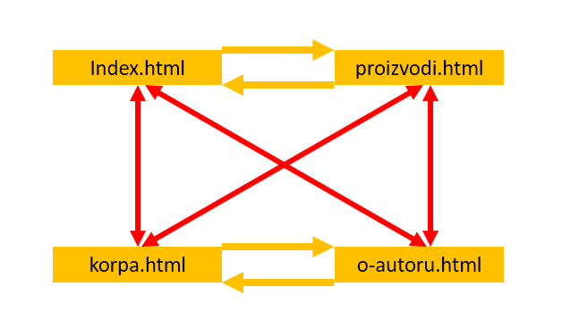

## 2. Mapa sajta

Sitemap kod :

<urlset xmlns="http://www.sitemaps.org/schemas/sitemap/0.9">

    <url>

        <loc>https://acazivic.github.io/GameKingdom/index.html</loc>

        <lastmod>2023-03-08</lastmod>

        <changeFreq>daily</changeFreq>

        <priority>1.0</priority>

    </url>

    <url>

        <loc>https://acazivic.github.io/GameKingdom/pages/proizvodi.html</loc>

        <lastmod>2023-03-08</lastmod>

        <changeFreq>weekly</changeFreq>

        <priority>0.9</priority>

    </url>

    <url>

        <loc>https://acazivic.github.io/GameKingdom/pages/korpa.html</loc>

        <lastmod>2023-03-08</lastmod>

        <changeFreq>weekly</changeFreq>

        <priority>0.85</priority>

    </url>

    <url>

        <loc>https://acazivic.github.io/GameKingdom/pages/o-autoru.html</loc>

        <lastmod>2023-03-08</lastmod>

        <changeFreq>monthly</changeFreq>

        <priority>0.8</priority>

    </url>

</urlset>

## 3. Opis funkcionalnosti

**Loading screen** (koji nakon 1300 milisekundi nestaje sa finom fade out animacijom)

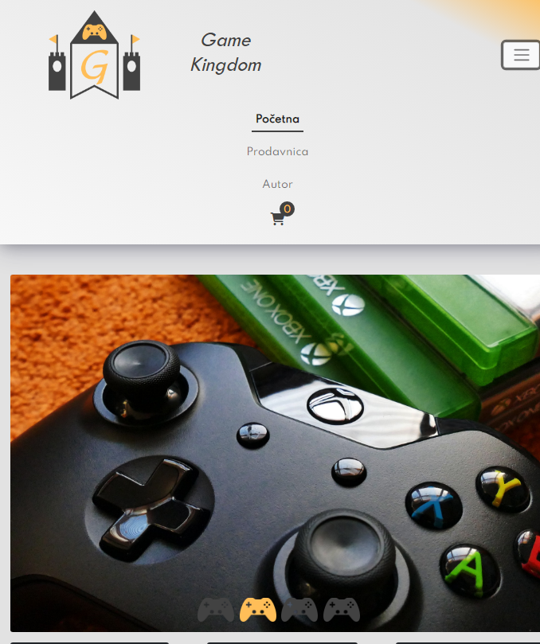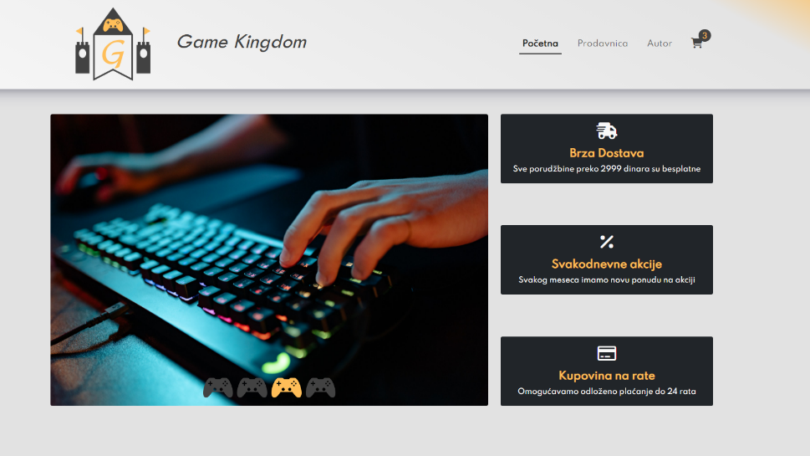

**Prikaz navigacionih linkova** (dinamičko čitanje infromacija iz JSON-a I njihovo prikazivanje)

**Dinamičko određivanje trenutno aktivnog linka** i postavljanje drugačijeg stila

**Burger taster** (klikom na njega prikazuje sve linkove)

**Dinamičko ubacivanje slika za slajder**

**Programiran slajder slika** (kao I određivanje trenutnog elementa slajdera preko dugmića, aktivan dugmić je svetliji od ostalih)

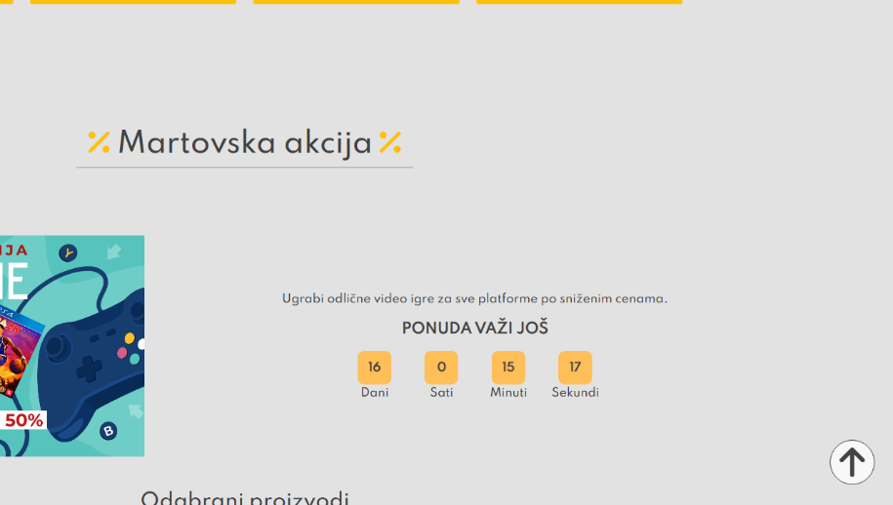**Strelica Pocetak (**vraća korisnika na početak strane**)**

**Prikaz TOP Ponuda – imate mogućnost da vidite TOP ponudu prodavnice prikazano je 4 proizvoda koji imaju top svojstvo(true)**

**Klikom na taster se dodaje u korpu.**

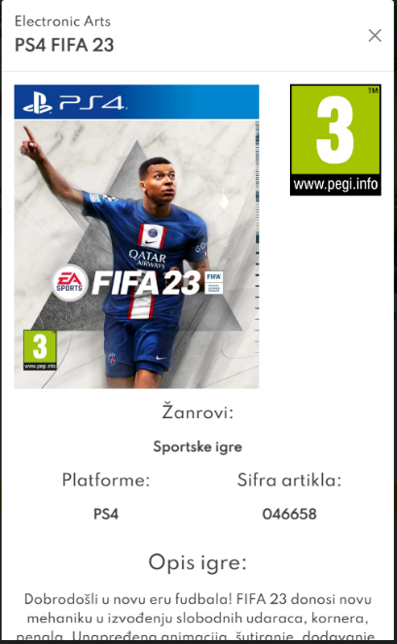**Klikom na sliku artikla se prikazuje modal sa dodatnim stranicama.**

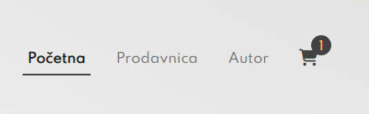

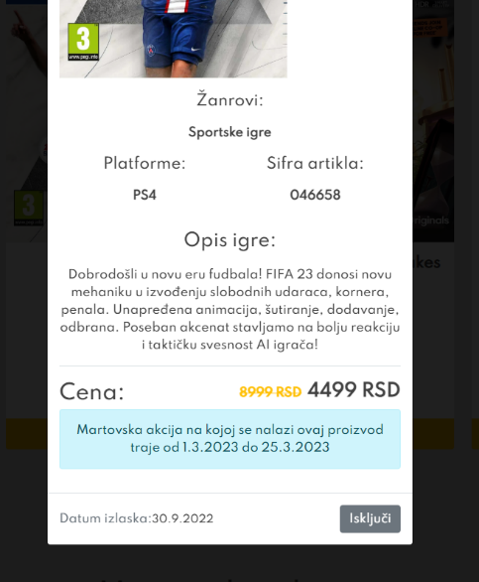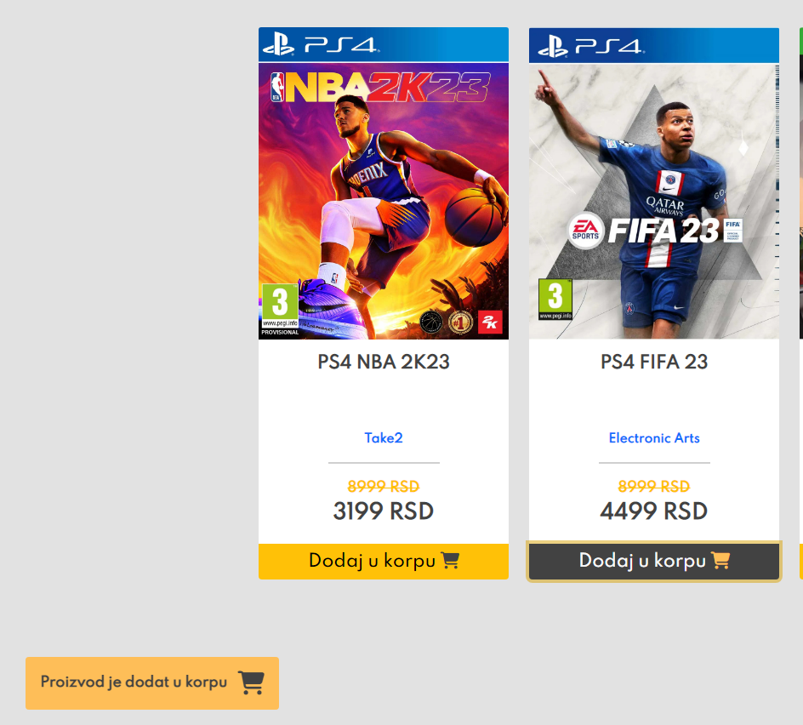

**Svakom proizvodu se dinamički ispisuje blok sa akcijom I sa informacijom o trajanju iste.**

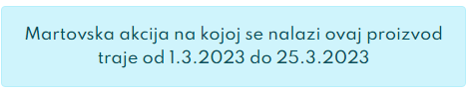

**Dinamički prikaz Akcija** (sve akcije koje su trenutno u toku za njih imam prikaz 4 odabrana proizvoda, slika akcije kao i timer do kraja akcije ) Podaci o slici I o kraju akcije se uzimaju iz JSON-a.

Ukoliko bi imalo više akcija imali bi više identičnih blokova sa drugim informacijama o tim akcijama.

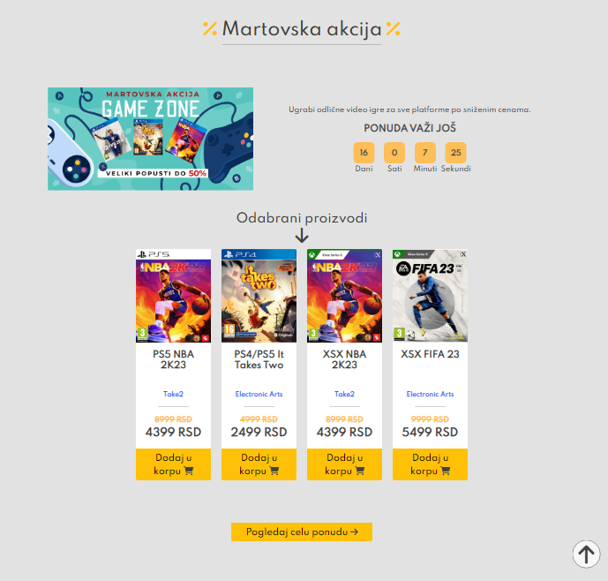

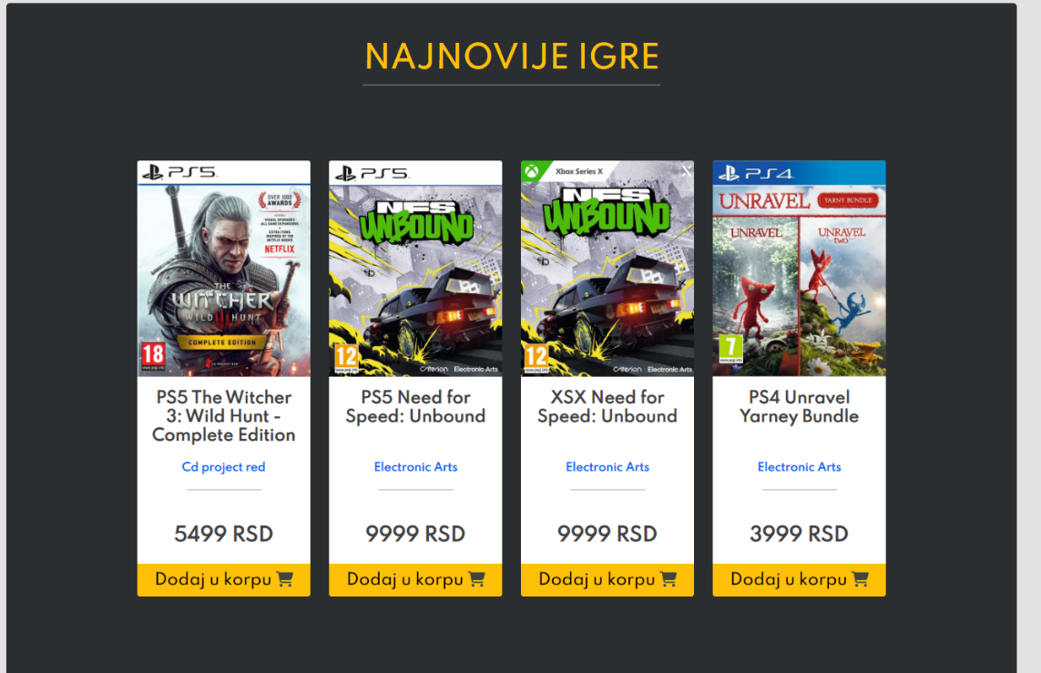**Najnovije igre (**izabrano 4 igre koje su najnovije po datumu izlaska iz JSON fajla)

**Obrada mail adrese primer newslettera** (ispravan mail : [primer@gmail.com](mailto:primer@gmail.com))

Prikaz korisnih linkova koji su dinamički ispisani

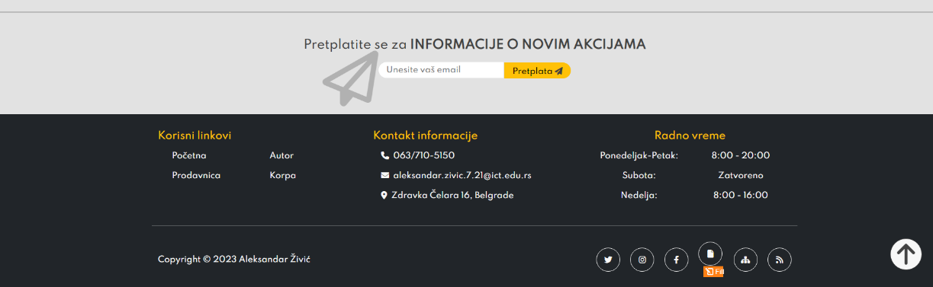Futer ikonice za društvene mreže dinamički ispisane iz JSON fajla.

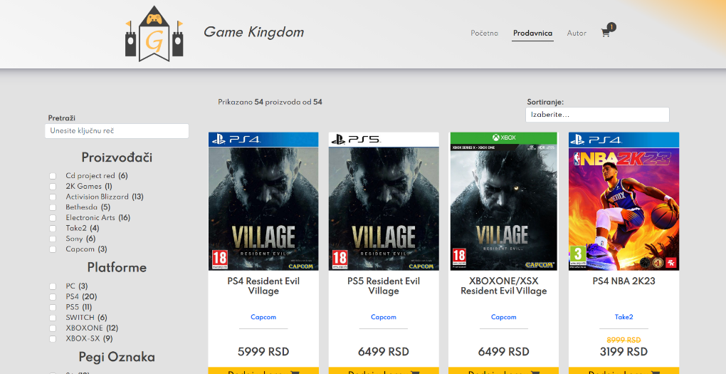**Stranica proizvodi.html**

Imamo sa leve strance **dinamički ispisane checkboxove klikom** na svakih od njih vrši se filter i sort. (JSON fajl)

**Imamo mogućnost pretrage preko tekstualnog polja**

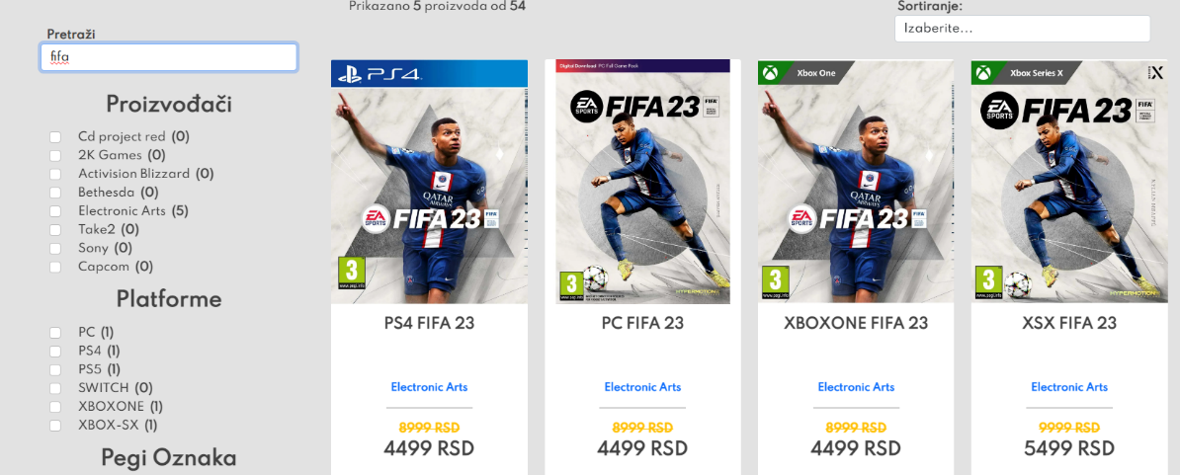 **Mogućnost sortiranja sa padajućom listom**

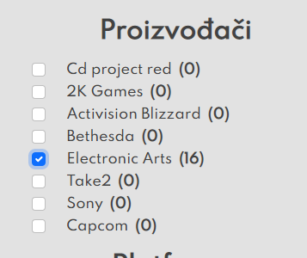

**Svakim odabirom checkboxa menja se broj proizvoda koji ispunjavaju sve zahteve našeg korisnika**

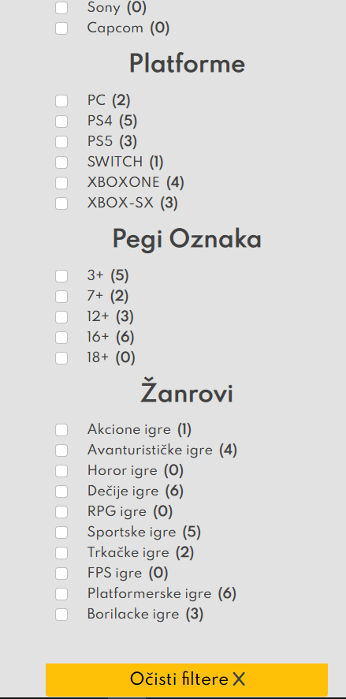

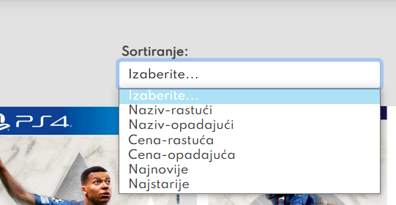

**Opcija za sortiranje i filtriranje koje se mogu vratiti na početna podešavanja klikom na taster.**

**Prilikom odabira 2 ili više platforme prikazuju se artikli koji imaju obe vrednosti u svom JSON svojstvu platforme (koja je niz)**

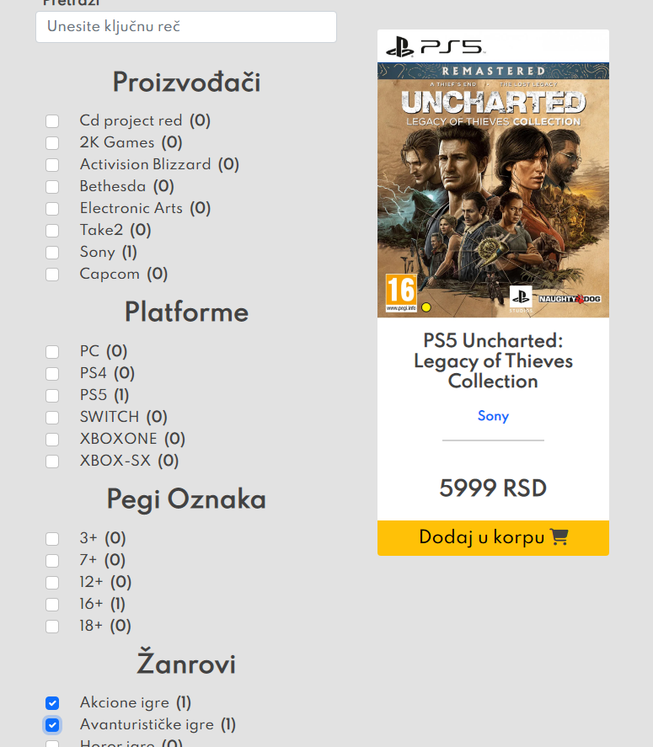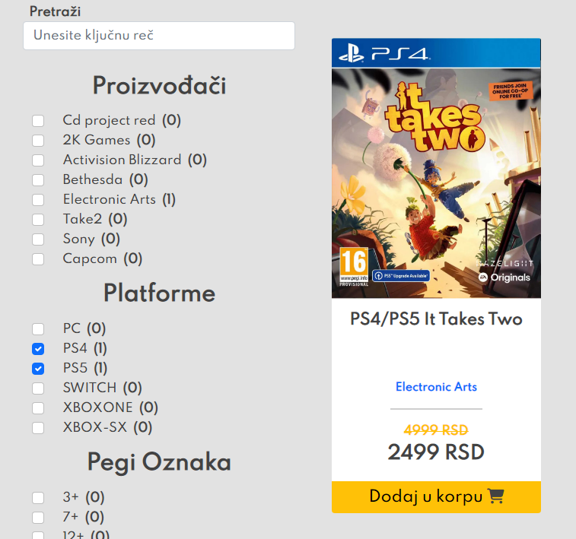**ISTO VAŽI ZA ŽANROVE**

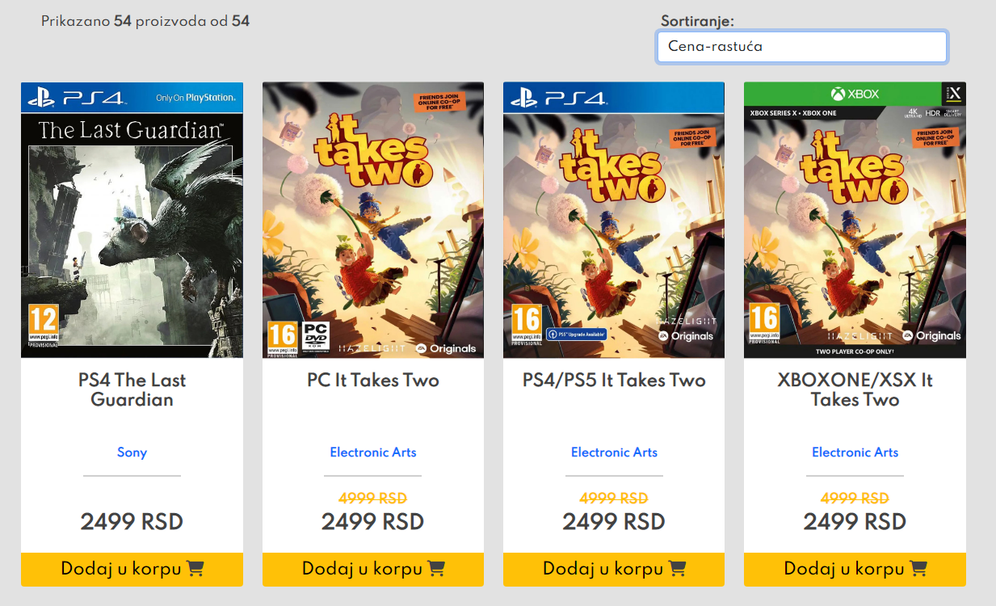**Prilikom sortiranja cene vodi se računa o ceni sa popustom**

**Svakim filterom se broj menja I to se prikazuje korisniku kako bi znao Koliko ima video igara.**

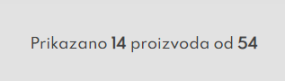

**Animacija se prikazuje kada se odradi filter ili sort kako bi izgledao kao da izlaze proizvodi.**

**Stranica korpa.html**

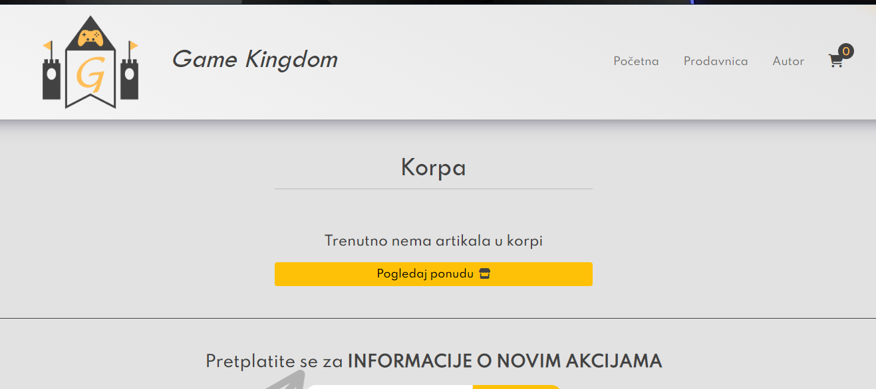

**Trenutno nema artikla I ovako izgleda prazna korpa.**

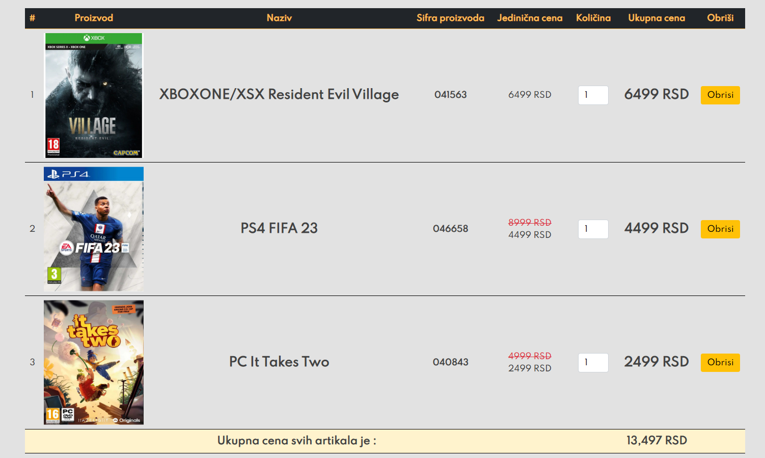

**Korpa sa proizvodima izgleda ovako I dinamički se ispisuje iz Local Storage-a.**

Imamo **dugme Obriši** koje briše proizvod iz korpe.

Imamo **teksutalno polje koje nam prikazuje količine** određene igre.

**Ukoliko se unese vrednost 0 taj proizvod se briše iz korpe dok ukoliko postavimo negativni broj postavi se 1**

**Svakom promenom količinom na izlazak iz elementa se ažurira sama korpa. Samim tim se menja I konačna cena.**

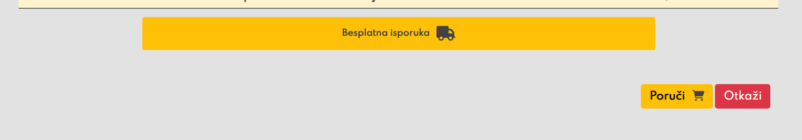

Ovde imamo blok **besplatna dostava zato što je cena veća od 3000**

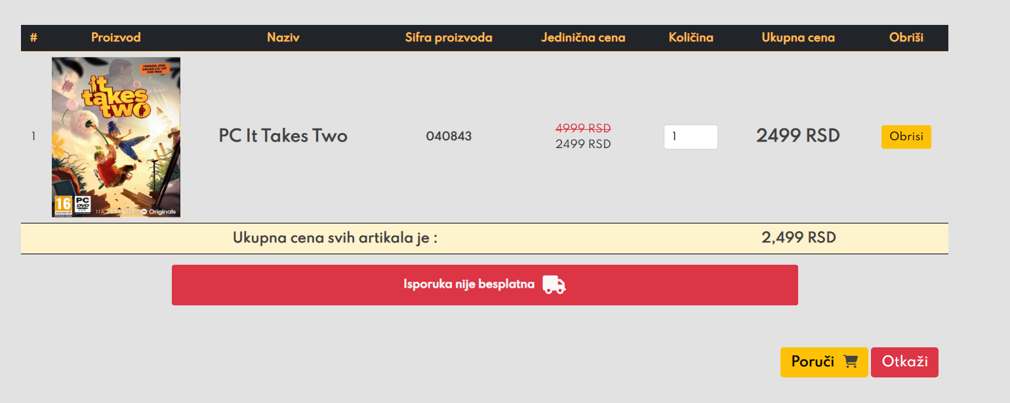

Ovde se prikazuje **upozorenje da nije besplatna isporuka.**

**Na taster Otkaži svi proizvodi se brišu iz korpe I korpa postaje prazna.**

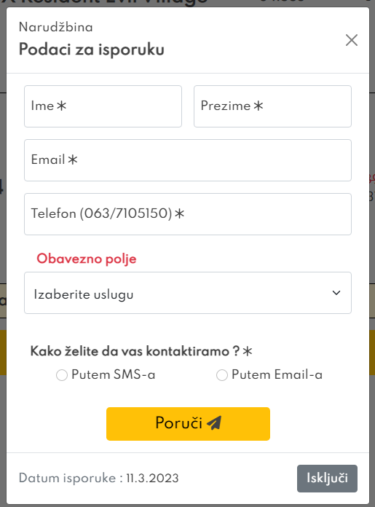**Na taster Poruči izlazi modal za upis informacija o korisniku koji hoće da poruči.**

**Programirana funkcionalnost modala** (sa efektom da se polako prikazuje **fade na klik Poruči**)

**Ukoliko želimo da zatvorimo modal** dovoljno je kliknuti na Gornji desni ugao modala na X ili na taster Isključi.

**ISTO VAŽI I ZA PROIZVODE**

**Ime** mora biti u sledećem formatu **(Aleksandar)**

**Prezime** mora biti u sledećem formatu **(Živić)**

**Email** mora biti u sledećem formatu **(aleksandar.zivic.7.21@ict.edu.rs)**

**Telefon** mora biti u sledećem formatu (06x/xxxxxxx => 063/7105150)

**Prilikom odabira usluge (dostava do kuće ili u našu radnju)**

**Ukoliko je odabrana kuća pojavljuju se 2 dodatna polja.**

**Adresa** mora biti u sledećem formatu (Partizanska 27, 1000 kaplara, 20 oktobar)

**Grad** mora biti u sledećem formatu (Beograd,Novi Sad=

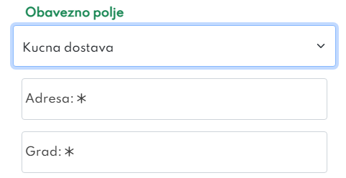

**Ima takođe i odabir način kontaktiranja osobe o informacijama porudžbine.**

**Preko : SMS ili MAIL**

**Sva polja su obavezna**

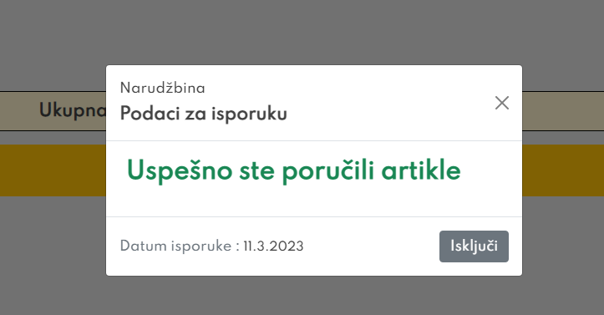**Ukoliko se sve tačno unese izlazi sledeća poruka i modal se zatvara nakon 1500 milisekundi**

Takođe imamo i datum isporuke koji je 2 dana u odnosu na današnji datum.

# KODOVI

## Index.html

<!DOCTYPE html>

<html lang="sr-latin">

<head>

    <meta charset="UTF-8"/>

    <meta http-equiv="X-UA-Compatible" content="IE=edge"/>

    <meta name="viewport" content="width=device-width, initial-scale=1.0"/>

    <meta name="author" content="mailto:aleksandar.zivic.7.21@ict.edu.rs"/>

    <meta name="keywords" content="Game Kingdom,video igre,igrice,PS4,PC"/>

    <meta name="copyright" content="Game Kingdom 2023"/>

    <meta name="language" content="serbian"/>

    <meta name="description" content="Game kingdom je online prodavnica koja ima u svom asortimanu video igre za sve aktuelne platforme."/>

    <title>Game Kingdom | Početna</title>

    <link rel="shortcut icon" href="assets/images/favIcon2.ico" type="image/x-icon"/>

    <!-- FONT and WebIcons -->

    <link rel="preconnect" href="https://fonts.googleapis.com"/>

    <link rel="preconnect" href="https://fonts.gstatic.com" crossorigin="anonymous"/>

    <link href="https://fonts.googleapis.com/css2?family=Sansita:ital@0;1&family=Spartan:wght@511&display=swap" rel="stylesheet"/>

    <script src="https://kit.fontawesome.com/66bc58c776.js" crossorigin="anonymous"></script>

    <!-- Bootstrap -->

    <link href="https://cdn.jsdelivr.net/npm/bootstrap@5.0.2/dist/css/bootstrap.min.css" rel="stylesheet" integrity="sha384-EVSTQN3/azprG1Anm3QDgpJLIm9Nao0Yz1ztcQTwFspd3yD65VohhpuuCOmLASjC" crossorigin="anonymous"/>

    <!-- My CSS -->

    <link rel="stylesheet" type="text/css" href="assets/css/style-min.css"/>

    <!-- <link rel="stylesheet" href="assets/css/style.css" />

    <link rel="stylesheet" href="assets/css/responsive.css"/> -->

</head>

<body>

    <!-- Start Loader -->

    <div id="load-screen" class="loader-wrapper d-flex justify-content-center align-items-center">

      <div class="az-load-animation flex-column d-flex">

        <img class='az-h-img' src="assets/images/logo.png" alt="Game Kingdom logo"/>

        <img class="az-h-img" src="assets/images/load2.gif" alt="loader"/>

      </div>

    </div>

    <div class="modal fade" id="greskaModal" >

      <div class="modal-dialog  modal-dialog-centered">

        <div class="modal-content">

          <div class="modal-header">

              <div>

                  <p class=" mb-1"></p>

                  <h5 class="modal-title fw-bold" id="testoModalLabel"></h5>

              </div>

              <button type="button" class="btn btn-close"></button>

          </div>

          <div class="modal-body text-start">

              <p class="text-danger fw-bold fs-4"></p>

          </div>

          <div class="modal-footer justify-content-between">

              <p class="card-text text-muted">Datum:<small> 17.2.2022.</small></p>

            <a class="btn btn-secondary" data-bs-dismiss="modal">Isključi</a>

          </div>

        </div>

      </div>

    </div>

    <div class="modal fade " id="proizvodModal" >

      <div class="modal-dialog  modal-dialog-centered">

        <div class="modal-content">

          <div class="modal-header">

              <div>

                  <p class=" mb-1"></p>

                  <h5 class="modal-title fw-bold" id="testoModalLabel"></h5>

              </div>

              <button type="button" class="btn btn-close"></button>

          </div>

          <div class="modal-body text-start text-center">

              <div class="d-flex justify-content-between">

                <img class="img-fluid col-8 " />

                <img class="img-fluid col-3 h-50 mt-0" />

              </div>

            <div class="mt-3">

                <p class="fs-5">Žanrovi:</p>

                <p id="zanrovi" class="fw-bold"></p>

            </div>

              <div class="row">

                <div class="col-6">

                  <p class="fs-5">Platforme:</p>

                  <p id="platforme" class="fw-bold"></p>

                </div>

                <div class="col-6">

                  <p class="fs-5">Sifra artikla:</p>

                  <p id="sifra" class="fw-bold"></p>

                </div>

              </div>

              <div class="mt-3">

                <p class="fs-4">Opis igre:</p>

                <p id="opis"></p>

              </div>

              <div class="d-flex justify-content-between mt-3 border-top pt-3">

                <div class="az-h">

                  <p class="fs-3 mb-0">Cena:</p>

                </div>

                <div class="az-h-cena">

                  <p class="card-text"></p>

                </div>

              </div>

              <div id="trajanjeAkcije">

              </div>

          </div>

          <div class="modal-footer justify-content-between">

              <p class="card-text text-muted">Datum izlaska:<small> 17.2.2022.</small></p>

            <a class="btn btn-secondary" data-bs-dismiss="modal">Isključi</a>

          </div>

        </div>

      </div>

    </div>

    <!-- Start header -->

    <header class="container-fluid text-center py-2 position-relative az-dis-none">

      <nav class="navbar container navbar-expand-lg navbar-light bg-light mx-auto bg-transparent">

        <div class="container-fluid justify-content-between">

            <a class="fst-italic text-capitalize d-flex align-items-center text-decoration-none" href="index.html">

              <img class="mx-5 img-fluid az-w-img" src="assets/images/logo2.png" alt="Baka logo"/>

              <h1 class="fs-1">Game Kingdom</h1>

            </a>

            <!-- data-bs-toggle="collapse" data-bs-target="#navbarNavDropdown" aria-controls="navbarNavDropdown" aria-expanded="false" aria-label="Toggle navigation" -->

          <button id="btnMeni" class="navbar-toggler bg-light" type="button" >

            <span class="navbar-toggler-icon"></span>

          </button>

          <div class="collapse navbar-collapse justify-content-end " id="navbarNavDropdown">

            <ul id="navigacija" class="navbar-nav align-items-center">

            </ul>

          </div>

        </div>

      </nav>

    </header>

      <!-- Start main -->

    <main class="mt-5">

      <!-- Start slider -->

      <div class="container az-mb">

        <div class="row mb-5">

    <div id="carouselSliderIndicators" class="carousel slide col-8" data-bs-ride="carousel">

      <div class="carousel-indicators">

      </div>

      <div class="carousel-inner rounded-2 ">

      </div>

    </div>

    <div id="spec" class="col-4 d-flex flex-column justify-content-between">

      <div class="az-box d-flex flex-column p-3 text-center bg-dark rounded-2">

        <i class="fa-solid fa-truck-fast az-white fs-2 mb-3"></i>

        <h5 class="fw-bold az-orange ">Brza Dostava</h5>

        <small class="az-white" >Sve porudžbine preko 2999 dinara su besplatne</small>

      </div>

      <div class="az-box d-flex flex-column p-3 text-center bg-dark rounded-2">

        <i class="fa-solid fa-percent az-white fs-2 mb-3"></i>

        <h5 class="fw-bold az-orange ">Svakodnevne akcije</h5>

        <small class="az-white" >Svakog meseca imamo novu ponudu na akciji</small>

      </div>

      <div class="az-box d-flex flex-column p-3 text-center bg-dark rounded-2">

        <i class="fa-regular fa-credit-card az-white fs-2 mb-3"></i>

        <h5 class="fw-bold az-orange">Kupovina na rate</h5>

        <small class="az-white" >Omogućavamo odloženo plaćanje do 24 rata </small>

      </div>

    </div>

  </div>

  </div>

  <div class="container az-mb">

    <div class="row flex-wrap">

      <div class="col-12 my-5 text-center">

          <h2 class="fs-1">TOP pounda</h2>

          <hr class="az-hr"/>

      </div>

      <div class="col-12">

        <div id="topProizvodi" class="row">

        </div>

      </div>

    </div>

</div>

    <div class="az-w-con az-mb az-akcije">

  </div>

<div class="container my-5">

  <div class="row flex-wrap az-bg-dark pb-5 az-bg  rounded-3">

    <div class="col-12 my-5 text-center ">

        <h2 class="fs-1 text-warning">NAJNOVIJE IGRE</h2>

        <hr class="az-hr az-bord-white"/>

    </div>

    <div class="col-10 mx-auto p-5">

      <div id="najnovijiProizvodi" class="row">

      </div>

    </div>

  </div>

</div>

  <div class="w-100 az-bor-top pb-4 ">

    <div class="row">

      <div class="col-lg-6 col-md-10 col-12 mx-auto">

        <div class="newsletter my-5 d-flex flex-column justify-content-center">

          <p class="fs-4">Pretplatite se za <strong>INFORMACIJE O NOVIM AKCIJAMA</strong></p>

          <form id="newsletter" class="position-relative text-center" method="get" action="#">

            <input class="az-input" type="email" placeholder="Unesite vaš email" id="emailUnos">

            <button class="btn btn-warning az-newsletter-btn az-btn-pro">

               Pretplata <i class="fa-solid fa-paper-plane"></i>

            </button>

            <p class="text-danger az-invisible fs-5 mt-3" ></p>

          </form>

        </div>

      </div>

    </div>

  </div>

      <button id="strelicaPocetak" class=" justify-content-center align-items-center ">

          <i class="fa-solid fa-arrow-up"></i>

      </button>

    </main>

    <footer class="container-fluid bg-dark position-relative az-dis-none">

      <div class="container py-3">

        <div class="row py-3">

            <div class="col-lg-4 col-12">

              <h3 class="fs-5 text-warning">Korisni linkovi</h3>

            </div>

            <div class="col-lg-4  col-12">

              <h3 class="fs-5 text-warning text-start">Kontakt informacije </h3>

              <ul id="contact">

              </ul>

            </div>

            <div class="col-lg-4 col-12">

              <h3 class="fs-5 text-warning text-center">Radno vreme</h3>

              <div class="row text-center my-3">

                <span class="col-6">Ponedeljak-Petak:</span>

                <span class="col-6">8:00 - 20:00</span>

              </div>

              <div class="row text-center my-3">

                <span class="col-6">Subota:</span>

                <span class="col-6">Zatvoreno</span>

              </div>

              <div class="row text-center my-3">

                <span class="col-6">Nedelja:</span>

                <span class="col-6">8:00 - 16:00</span>

              </div>

            </div>

        </div>

        <div class="row py-3">

          <hr/>

        </div>

        <div class="row">

          <div class="col-lg-5 col-12 d-flex align-items-center">

            <p class="copy az-white">Copyright &#169; 2023 Aleksandar Živić</p>

          </div>

          <div class="col-xl-4 offset-xl-3 col-lg-5 col-12 offset-lg-2">

            <ul class="d-flex justify-content-between align-items-center">

            </ul>

          </div>

        </div>

      </div>

    </footer>

    <div class="alert position-fixed az-alert d-none az-opac-0 text-center py-2" id="korpaAlert">

      <p class="fw-bold my-2">Proizvod je dodat u korpu <i class="fa-solid fa-cart-shopping ms-2 fs-3 az-valign"></i></p>

    </div>

    <script src="https://cdn.jsdelivr.net/npm/bootstrap@5.0.2/dist/js/bootstrap.bundle.min.js" integrity="sha384-MrcW6ZMFYlzcLA8Nl+NtUVF0sA7MsXsP1UyJoMp4YLEuNSfAP+JcXn/tWtIaxVXM" crossorigin="anonymous"></script>

    <!-- jQuery -->

    <script src="https://ajax.googleapis.com/ajax/libs/jquery/3.6.1/jquery.min.js"></script>

    <!-- My JavaScript -->

    <!-- <script type="text/javascript" src="assets/js/main.js"></script> -->

    <script type="text/javascript" src="assets/js/main-min.js"></script>

</body>

</html>

## Proizvodi.html

<!DOCTYPE html>

<html lang="sr-latin">

<head>

    <meta charset="UTF-8"/>

    <meta http-equiv="X-UA-Compatible" content="IE=edge"/>

    <meta name="viewport" content="width=device-width, initial-scale=1.0"/>

    <meta name="author" content="mailto:aleksandar.zivic.7.21@ict.edu.rs"/>

    <meta name="keywords" content="Game Kingdom,video igre,igrice,PS4,PC,XBOX,prodavnica"/>

    <meta name="copyright" content="Game Kingdom 2023"/>

    <meta name="language" content="serbian"/>

    <meta name="description" content="Game kingdom online prodavnica omogućava pretragu igara po raznim filterima kao i mogućnost sortiranja"/>

    <title>Game Kingdom| Prodavnica</title>

    <link rel="shortcut icon" href="../assets/images/favIcon2.ico" type="image/x-icon"/>

    <!-- FONT and WebIcons -->

    <link rel="preconnect" href="https://fonts.googleapis.com"/>

    <link rel="preconnect" href="https://fonts.gstatic.com" crossorigin="anonymous"/>

    <link href="https://fonts.googleapis.com/css2?family=Sansita:ital@0;1&family=Spartan:wght@511&display=swap" rel="stylesheet"/>

    <script src="https://kit.fontawesome.com/66bc58c776.js" crossorigin="anonymous"></script>

    <!-- Bootstrap -->

    <link href="https://cdn.jsdelivr.net/npm/bootstrap@5.0.2/dist/css/bootstrap.min.css" rel="stylesheet" integrity="sha384-EVSTQN3/azprG1Anm3QDgpJLIm9Nao0Yz1ztcQTwFspd3yD65VohhpuuCOmLASjC" crossorigin="anonymous"/>

    <!-- My CSS -->

    <link rel="stylesheet" type="text/css" href="../assets/css/style-min.css"/>

    <link rel="stylesheet" href="../assets/css/style.css" />

    <link rel="stylesheet" href="../assets/css/responsive.css"/>

</head>

<body>

    <!-- Start Loader -->

    <div id="load-screen" class="loader-wrapper d-flex justify-content-center align-items-center">

      <div class="az-load-animation flex-column d-flex">

        <img class='az-h-img' src="../assets/images/logo.png" alt="Game Kingdom logo"/>

        <img class="az-h-img" src="../assets/images/load2.gif" alt="loader"/>

      </div>

    </div>

    <div class="modal fade" id="greskaModal" >

      <div class="modal-dialog  modal-dialog-centered">

        <div class="modal-content">

          <div class="modal-header">

              <div>

                  <p class=" mb-1"></p>

                  <h5 class="modal-title fw-bold" id="testoModalLabel"></h5>

              </div>

              <button type="button" class="btn btn-close"></button>

          </div>

          <div class="modal-body text-start">

              <p class="text-danger fw-bold fs-4"></p>

          </div>

          <div class="modal-footer justify-content-between">

              <p class="card-text text-muted">Datum:<small> 17.2.2022.</small></p>

            <a class="btn btn-secondary" data-bs-dismiss="modal">Isključi</a>

          </div>

        </div>

      </div>

    </div>

    <div class="modal fade" id="proizvodModal" >

        <div class="modal-dialog  modal-dialog-centered">

          <div class="modal-content">

            <div class="modal-header">

                <div>

                    <p class=" mb-1"></p>

                    <h5 class="modal-title fw-bold" id="testoModalLabel"></h5>

                </div>

                <button type="button" class="btn btn-close"></button>

            </div>

            <div class="modal-body text-start text-center">

                <div class="d-flex justify-content-between">

                  <img class="img-fluid col-8 " />

                  <img class="img-fluid col-3 h-50 mt-0" />

                </div>

              <div class="mt-3">

                  <p class="fs-5">Žanrovi:</p>

                  <p id="zanrovi" class="fw-bold"></p>

              </div>

                <div class="row">

                  <div class="col-6">

                    <p class="fs-5">Platforme:</p>

                    <p id="platforme" class="fw-bold"></p>

                  </div>

                  <div class="col-6">

                    <p class="fs-5">Sifra artikla:</p>

                    <p id="sifra" class="fw-bold"></p>

                  </div>

                </div>

                <div class="mt-3">

                  <p class="fs-4">Opis igre:</p>

                  <p id="opis"></p>

                </div>

                <div class="d-flex justify-content-between mt-3 border-top pt-3">

                  <div class="az-h">

                    <p class="fs-3 mb-0">Cena:</p>

                  </div>

                  <div class="az-h-cena">

                    <p class="card-text"></p>

                  </div>

                </div>

                <div id="trajanjeAkcije">

                </div>

            </div>

            <div class="modal-footer justify-content-between">

                <p class="card-text text-muted">Datum izlaska:<small> 17.2.2022.</small></p>

              <a class="btn btn-secondary" data-bs-dismiss="modal">Isključi</a>

            </div>

          </div>

        </div>

      </div>

    <!-- Start header -->

    <header class="container-fluid text-center py-2 position-relative az-dis-none">

      <nav class="navbar container navbar-expand-lg navbar-light bg-light mx-auto bg-transparent">

        <div class="container-fluid justify-content-between">

            <a class="fst-italic text-capitalize d-flex align-items-center text-decoration-none" href="../index.html">

              <img class="mx-5 img-fluid az-w-img" src="../assets/images/logo2.png" alt="Baka logo"/>

              <h1 class="fs-1">Game Kingdom</h1>

            </a>

            <!-- data-bs-toggle="collapse" data-bs-target="#navbarNavDropdown" aria-controls="navbarNavDropdown" aria-expanded="false" aria-label="Toggle navigation" -->

          <button id="btnMeni" class="navbar-toggler bg-light" type="button" >

            <span class="navbar-toggler-icon"></span>

          </button>

          <div class="collapse navbar-collapse justify-content-end " id="navbarNavDropdown">

            <ul id="navigacija" class="navbar-nav align-items-center">

            </ul>

          </div>

        </div>

      </nav>

    </header>

      <!-- Start main -->

    <main class="mt-5">

        <div class="az-w-con">

            <div class="row">

                <div class="col-lg-3 col-12 pt-5">

                    <div class="row">

                        <div class="col-12">

                            <div class="my-3">

                                <label for="inputNaziv" class="fw-bold ps-2">Pretraži</label>

                                <input type="text" class="form-control" id="inputNaziv" placeholder="Unesite ključnu reč" />

                            </div>

                            <div id="chbPart" class="row">

                            </div>

                        </div>

                    </div>

                </div>

                <div class="col-lg-9 col-12">

                    <div class="row my-4 px-4 justify-content-between">

                        <div class="col-xxl-4 col-md-6 col-12 text-start">

                            <p>Prikazano <span id="brPri" class="fw-bold">0</span> proizvoda od <span id="brPro"  class="fw-bold">0</span></p>

                        </div>

                        <div class="col-xxl-4 col-md-6 col-12 text-start">

                            <label for="sortPro" class="fw-bold ps-1">Sortiranje:</label>

                            <select class="form-control w-100 " name="sortPro" id="sortPro">

                                <option value="0" selected>Izaberite...</option>

                                <option value="nazivAsc">Naziv-rastući</option>

                                <option value="nazivDesc">Naziv-opadajući</option>

                                <option value="cenaAsc">Cena-rastuća</option>

                                <option value="cenaDesc">Cena-opadajuća</option>

                                <option value="datDesc">Najnovije</option>

                                <option value="datAsc">Najstarije</option>

                            </select>

                        </div>

                    </div>

                    <div id="proizvodiBlok" class="row">

                    </div>

                </div>

            </div>

        </div>

        <div class="w-100 az-bor-top pb-4 ">

            <div class="row">

              <div class="col-lg-6 col-md-10 col-12 mx-auto">

                <div class="newsletter my-5 d-flex flex-column justify-content-center">

                  <p class="fs-4">Pretplatite se za <strong>INFORMACIJE O NOVIM AKCIJAMA</strong></p>

                  <form id="newsletter" class="position-relative text-center" method="get" action="#">

                    <input class="az-input" type="email" placeholder="Unesite vaš email" id="emailUnos">

                    <button class="btn btn-warning az-newsletter-btn az-btn-pro">

                       Pretplata <i class="fa-solid fa-paper-plane"></i>

                    </button>

                    <p class="text-danger az-invisible fs-5 mt-3" ></p>

                  </form>

                </div>

              </div>

            </div>

          </div>

      <button id="strelicaPocetak" class=" justify-content-center align-items-center ">

          <i class="fa-solid fa-arrow-up"></i>

      </button>

    </main>

    <footer class="container-fluid bg-dark position-relative az-dis-none">

      <div class="container py-3">

        <div class="row py-3">

            <div class="col-lg-4 col-12">

              <h3 class="fs-5 text-warning">Korisni linkovi</h3>

            </div>

            <div class="col-lg-4  col-12">

              <h3 class="fs-5 text-warning text-start">Kontakt informacije </h3>

              <ul id="contact">

              </ul>

            </div>

            <div class="col-lg-4 col-12">

              <h3 class="fs-5 text-warning text-center">Radno vreme</h3>

              <div class="row text-center my-3">

                <span class="col-6">Ponedeljak-Petak:</span>

                <span class="col-6">8:00 - 20:00</span>

              </div>

              <div class="row text-center my-3">

                <span class="col-6">Subota:</span>

                <span class="col-6">Zatvoreno</span>

              </div>

              <div class="row text-center my-3">

                <span class="col-6">Nedelja:</span>

                <span class="col-6">8:00 - 16:00</span>

              </div>

            </div>

        </div>

        <div class="row py-3">

          <hr/>

        </div>

        <div class="row">

          <div class="col-lg-5 col-12 d-flex align-items-center">

            <p class="copy az-white">Copyright &#169; 2023 Aleksandar Živić</p>

          </div>

          <div class="col-xl-4 offset-xl-3 col-lg-5 col-12 offset-lg-2">

            <ul class="d-flex justify-content-between align-items-center">

            </ul>

          </div>

        </div>

      </div>

    </footer>

    <div class="alert position-fixed az-alert d-none az-opac-0 text-center py-2" id="korpaAlert">

        <p class="fw-bold my-2">Proizvod je dodat u korpu <i class="fa-solid fa-cart-shopping ms-2 fs-3 az-valign"></i></p>

    </div>

    <script src="https://cdn.jsdelivr.net/npm/bootstrap@5.0.2/dist/js/bootstrap.bundle.min.js" integrity="sha384-MrcW6ZMFYlzcLA8Nl+NtUVF0sA7MsXsP1UyJoMp4YLEuNSfAP+JcXn/tWtIaxVXM" crossorigin="anonymous"></script>

    <!-- jQuery -->

    <script src="https://ajax.googleapis.com/ajax/libs/jquery/3.6.1/jquery.min.js"></script>

    <!-- My JavaScript -->

    <!-- <script type="text/javascript" src="../assets/js/main.js"></script> -->

    <script type="text/javascript" src="../assets/js/main-min.js"></script>

</body>

</html>

## o-autoru.html

<!DOCTYPE html>

<html lang="sr-latin">

<head>

    <meta charset="UTF-8"/>

    <meta http-equiv="X-UA-Compatible" content="IE=edge"/>

    <meta name="viewport" content="width=device-width, initial-scale=1.0"/>

    <meta name="author" content="mailto:aleksandar.zivic.7.21@ict.edu.rs"/>

    <meta name="keywords" content="Game Kingdom,video igre,igrice,PS4,PC,Autor"/>

    <meta name="copyright" content="Game Kingdom 2023"/>

    <meta name="language" content="serbian"/>

    <meta name="description" content="Autor je Aleksandar Živić veliki ljubitelj igara"/>

    <title>Game Kingdom| O autoru</title>

    <link rel="shortcut icon" href="../assets/images/favIcon2.ico" type="image/x-icon"/>

    <!-- FONT and WebIcons -->

    <link rel="preconnect" href="https://fonts.googleapis.com"/>

    <link rel="preconnect" href="https://fonts.gstatic.com" crossorigin="anonymous"/>

    <link href="https://fonts.googleapis.com/css2?family=Sansita:ital@0;1&family=Spartan:wght@511&display=swap" rel="stylesheet"/>

    <script src="https://kit.fontawesome.com/66bc58c776.js" crossorigin="anonymous"></script>

    <!-- Bootstrap -->

    <link href="https://cdn.jsdelivr.net/npm/bootstrap@5.0.2/dist/css/bootstrap.min.css" rel="stylesheet" integrity="sha384-EVSTQN3/azprG1Anm3QDgpJLIm9Nao0Yz1ztcQTwFspd3yD65VohhpuuCOmLASjC" crossorigin="anonymous"/>

    <!-- My CSS -->

    <link rel="stylesheet" type="text/css" href="../assets/css/style-min.css"/>

    <link rel="stylesheet" href="../assets/css/style.css" />

    <link rel="stylesheet" href="../assets/css/responsive.css"/>

</head>

<body>

    <!-- Start Loader -->

    <div id="load-screen" class="loader-wrapper d-flex justify-content-center align-items-center">

      <div class="az-load-animation flex-column d-flex">

        <img class='az-h-img' src="../assets/images/logo.png" alt="Game Kingdom logo"/>

        <img class="az-h-img" src="../assets/images/load2.gif" alt="loader"/>

      </div>

    </div>

    <div class="modal fade" id="greskaModal" >

      <div class="modal-dialog  modal-dialog-centered">

        <div class="modal-content">

          <div class="modal-header">

              <div>

                  <p class=" mb-1"></p>

                  <h5 class="modal-title fw-bold" id="testoModalLabel"></h5>

              </div>

              <button type="button" class="btn btn-close"></button>

          </div>

          <div class="modal-body text-start">

              <p class="text-danger fw-bold fs-4"></p>

          </div>

          <div class="modal-footer justify-content-between">

              <p class="card-text text-muted">Datum:<small> 17.2.2022.</small></p>

            <a class="btn btn-secondary" data-bs-dismiss="modal">Isključi</a>

          </div>

        </div>

      </div>

    </div>

    <!-- Start header -->

    <header class="container-fluid text-center py-2 position-relative az-dis-none">

      <nav class="navbar container navbar-expand-lg navbar-light bg-light mx-auto bg-transparent">

        <div class="container-fluid justify-content-between">

            <a class="fst-italic text-capitalize d-flex align-items-center text-decoration-none" href="../index.html">

              <img class="mx-5 img-fluid az-w-img" src="../assets/images/logo2.png" alt="Baka logo"/>

              <h1 class="fs-1">Game Kingdom</h1>

            </a>

            <!-- data-bs-toggle="collapse" data-bs-target="#navbarNavDropdown" aria-controls="navbarNavDropdown" aria-expanded="false" aria-label="Toggle navigation" -->

          <button id="btnMeni" class="navbar-toggler bg-light" type="button" >

            <span class="navbar-toggler-icon"></span>

          </button>

          <div class="collapse navbar-collapse justify-content-end " id="navbarNavDropdown">

            <ul id="navigacija" class="navbar-nav align-items-center">

            </ul>

          </div>

        </div>

      </nav>

    </header>

      <!-- Start main -->

    <main class="mt-5">

          <div id="Autor" class="container-fluid py-5 text-dark position-relative">

            <div class="container">

              <div class="row mt-3">

                <div class="col-lg-6 col-md-6 col-12 d-flex flex-column justify-content-end mb-5">

                  <h2 class="pb-2 fs-1 fw-bold">Aleksandar Živić 7/21</h2>

                  <p>Napravio sam ovaj veb sajt zato što sam ceo život bio u svetu video igara i  Iz tog razloga sam došao i do <span class="fw-bold">Game Kingdom-a</span>. <br/>Većinu igara sam i isprobao i mogu ljudima da<span class="fw-bold"> predložim šta je najbolje za njih </span> i ljudi budu oduševljeni.</p>

                  <p class="py-3">Ukoliko želite videti sve o meni možete to učiniti pritiskom na dugme.</p>

                  <a class="py-3 btn btn-warning btn-lg w-50 az-btn-pro" target="_blank" href="https://acazivic.github.io/portfolio/">Portfolio</a>

                </div>

                <div class="col-lg-6 col-md-5 offset-md-1 offset-lg-0 col-12 imgVelika position-relative text-end rounded-3">

                    <img src="../assets/images/slikaAutor.jpg" alt="autor sajta" class="img-fluid rounded-3"/>

                </div>

              </div>

            </div>

          </div>

          <div id="autorMreze" class="container-fluid">

            <div class="container">

              <div class="row my-5 text-center">

                <div class="col-12">

                  <h2 class="fs-2">Društvene mreže</h2>

                </div>

              </div>

              <div class="row mb-5 w-75 mx-auto az-ul">

                <div class="col-12">

                  <ul class="d-flex justify-content-between align-items-center list-unstyled ">

                    <li><a class="az-sm d-flex justify-content-center align-items-center rounded-circle text-decoration-none btn btn-warning az-btn-pro" href="https://www.tiktok.com/"><i class="fa-brands fa-tiktok"></i></a></li>

                    <li><a class="az-sm d-flex justify-content-center align-items-center rounded-circle text-decoration-none btn btn-warning az-btn-pro" href="https://www.skype.com/en/"><i class="fa-brands fa-skype"></i></a></li>

                    <li><a class="az-sm d-flex justify-content-center align-items-center rounded-circle text-decoration-none btn btn-warning az-btn-pro" href="https://www.pinterest.com/"><i class="fa-brands fa-pinterest-p"></i></a></li>

                    <li><a class="az-sm d-flex justify-content-center align-items-center rounded-circle text-decoration-none btn btn-warning az-btn-pro" href="https://twitter.com/"><i class="fab fa-twitter"></i></a> </li>

                    <li><a class="az-sm d-flex justify-content-center align-items-center rounded-circle text-decoration-none btn btn-warning az-btn-pro" href="https://www.instagram.com/"><i class="fab fa-instagram"></i></a></li>

                    <li><a class="az-sm d-flex justify-content-center align-items-center rounded-circle text-decoration-none btn btn-warning az-btn-pro"  href="https://rs.linkedin.com/"><i class="fab fa-linkedin-in"></i></a></li>

                    <li><a class="az-sm d-flex justify-content-center align-items-center rounded-circle text-decoration-none btn btn-warning az-btn-pro"  href="https://www.facebook.com/"><i class="fab fa-facebook-f"></i></a></li>

                  </ul>

                </div>

              </div>

            </div>

          </div>

          <div class="w-100 az-bor-top pb-4 ">

            <div class="row">

              <div class="col-lg-6 col-md-10 col-12 mx-auto">

                <div class="newsletter my-5 d-flex flex-column justify-content-center">

                  <p class="fs-4">Pretplatite se za <strong>INFORMACIJE O NOVIM AKCIJAMA</strong></p>

                  <form id="newsletter" class="position-relative text-center" method="get" action="#">

                    <input class="az-input" type="email" placeholder="Unesite vaš email" id="emailUnos">

                    <button class="btn btn-warning az-newsletter-btn az-btn-pro">

                       Pretplata <i class="fa-solid fa-paper-plane"></i>

                    </button>

                    <p class="text-danger az-invisible fs-5 mt-3" ></p>

                  </form>

                </div>

              </div>

            </div>

          </div>

      <button id="strelicaPocetak" class=" justify-content-center align-items-center ">

          <i class="fa-solid fa-arrow-up"></i>

      </button>

    </main>

    <footer class="container-fluid bg-dark position-relative az-dis-none">

      <div class="container py-3">

        <div class="row py-3">

            <div class="col-lg-4 col-12">

              <h3 class="fs-5 text-warning">Korisni linkovi</h3>

            </div>

            <div class="col-lg-4  col-12">

              <h3 class="fs-5 text-warning text-start">Kontakt informacije </h3>

              <ul id="contact">

              </ul>

            </div>

            <div class="col-lg-4 col-12">

              <h3 class="fs-5 text-warning text-center">Radno vreme</h3>

              <div class="row text-center my-3">

                <span class="col-6">Ponedeljak-Petak:</span>

                <span class="col-6">8:00 - 20:00</span>

              </div>

              <div class="row text-center my-3">

                <span class="col-6">Subota:</span>

                <span class="col-6">Zatvoreno</span>

              </div>

              <div class="row text-center my-3">

                <span class="col-6">Nedelja:</span>

                <span class="col-6">8:00 - 16:00</span>

              </div>

            </div>

        </div>

        <div class="row py-3">

          <hr/>

        </div>

        <div class="row">

          <div class="col-lg-5 col-12 d-flex align-items-center">

            <p class="copy az-white">Copyright &#169; 2023 Aleksandar Živić</p>

          </div>

          <div class="col-xl-4 offset-xl-3 col-lg-5 col-12 offset-lg-2">

            <ul class="d-flex justify-content-between align-items-center">

            </ul>

          </div>

        </div>

      </div>

    </footer>

    <script src="https://cdn.jsdelivr.net/npm/bootstrap@5.0.2/dist/js/bootstrap.bundle.min.js" integrity="sha384-MrcW6ZMFYlzcLA8Nl+NtUVF0sA7MsXsP1UyJoMp4YLEuNSfAP+JcXn/tWtIaxVXM" crossorigin="anonymous"></script>

    <!-- jQuery -->

    <script src="https://ajax.googleapis.com/ajax/libs/jquery/3.6.1/jquery.min.js"></script>

    <!-- My JavaScript -->

    <!-- <script type="text/javascript" src="../assets/js/main.js"></script> -->

    <script type="text/javascript" src="../assets/js/main-min.js"></script>

</body>

</html>

## Korpa.html

<!DOCTYPE html>

<html lang="sr-latin">

<head>

    <meta charset="UTF-8"/>

    <meta http-equiv="X-UA-Compatible" content="IE=edge"/>

    <meta name="viewport" content="width=device-width, initial-scale=1.0"/>

    <meta name="author" content="mailto:aleksandar.zivic.7.21@ict.edu.rs"/>

    <meta name="keywords" content="Game Kingdom,video igre,igrice,korpa"/>

    <meta name="copyright" content="Game Kingdom 2023"/>

    <meta name="language" content="serbian"/>

    <meta name="description" content="Game kingdom korpa Vam omogućava kupovinu Vaših omiljenih video igara."/>

    <title>Game Kingdom| Korpa</title>

    <link rel="shortcut icon" href="../assets/images/favIcon2.ico" type="image/x-icon"/>

    <!-- FONT and WebIcons -->

    <link rel="preconnect" href="https://fonts.googleapis.com"/>

    <link rel="preconnect" href="https://fonts.gstatic.com" crossorigin="anonymous"/>

    <link href="https://fonts.googleapis.com/css2?family=Sansita:ital@0;1&family=Spartan:wght@511&display=swap" rel="stylesheet"/>

    <script src="https://kit.fontawesome.com/66bc58c776.js" crossorigin="anonymous"></script>

    <!-- Bootstrap -->

    <link href="https://cdn.jsdelivr.net/npm/bootstrap@5.0.2/dist/css/bootstrap.min.css" rel="stylesheet" integrity="sha384-EVSTQN3/azprG1Anm3QDgpJLIm9Nao0Yz1ztcQTwFspd3yD65VohhpuuCOmLASjC" crossorigin="anonymous"/>

    <!-- My CSS -->

    <link rel="stylesheet" type="text/css" href="../assets/css/style-min.css"/>

    <link rel="stylesheet" href="../assets/css/style.css" />

    <link rel="stylesheet" href="../assets/css/responsive.css"/>

</head>

<body>

    <!-- Start Loader -->

    <div id="load-screen" class="loader-wrapper d-flex justify-content-center align-items-center">

      <div class="az-load-animation flex-column d-flex">

        <img class='az-h-img' src="../assets/images/logo.png" alt="Game Kingdom logo"/>

        <img class="az-h-img" src="../assets/images/load2.gif" alt="loader"/>

      </div>

    </div>

    <div class="modal fade" id="greskaModal" >

      <div class="modal-dialog  modal-dialog-centered">

        <div class="modal-content">

          <div class="modal-header">

              <div>

                  <p class=" mb-1"></p>

                  <h5 class="modal-title fw-bold" id="testoModalLabel"></h5>

              </div>

              <button type="button" class="btn btn-close"></button>

          </div>

          <div class="modal-body text-start">

              <p class="text-danger fw-bold fs-4"></p>

          </div>

          <div class="modal-footer justify-content-between">

              <p class="card-text text-muted">Datum:<small> 17.2.2022.</small></p>

            <a class="btn btn-secondary" data-bs-dismiss="modal">Isključi</a>

          </div>

        </div>

      </div>

    </div>

    <div class="modal fade" id="poruciModal" >

        <div class="modal-dialog  modal-dialog-centered">

          <div class="modal-content">

            <div class="modal-header">

                <div>

                    <p class=" mb-1">Narudžbina</p>

                    <h5 class="modal-title fw-bold" id="testoModalLabel">Podaci za isporuku</h5>

                </div>

                <button type="button" class="btn btn-close"></button>

            </div>

            <div class="modal-body text-start">

                <form id="kontaktForm" name="kontaktForm" method="post" action="kontakt.php" class="row g-3 text-dark">

                    <div class="form-floating col-md-6">

                        <input type="text" class="form-control" id="inputIme" name="inputIme" placeholder="Aleksandar"/>

                        <label for="inputIme" class="form-label ps-3">Ime <span class="text-danger"><i class="fa-regular fa-asterisk"></i></span></label>

                        <p class="az-red mt-2 mb-0 ms-1 az-invisible fw-bold"></p>

                    </div>

                    <div class="form-floating col-md-6">

                        <input type="text" class="form-control" id="inputPrezime" name="inputPrezime" placeholder="Zivic"/>

                        <label for="inputPrezime" class="form-label ps-3">Prezime <span class="text-danger"><i class="fa-regular fa-asterisk"></i></span></label>

                        <p class="az-red mt-2 mb-0 ms-1 az-invisible fw-bold"></p>

                    </div>

                    <div class="form-floating col-md-12">

                      <input type="email" class="form-control" id="inputEmail" name="inputEmail" placeholder="primer@gmail.com"/>

                      <label for="inputEmail" class="form-label ps-3">Email <span class="text-danger"><i class="fa-regular fa-asterisk"></i></span></label>

                      <p class="az-red mt-2 mb-0 ms-1 az-invisible fw-bold"></p>

                    </div>

                    <div class="form-floating col-md-12">

                      <input type="text" class="form-control" id="inputTelefon" placeholder="063/7105150"/>

                      <label for="inputTelefon" class="form-label ps-3">Telefon (063/7105150) <span class="text-danger"><i class="fa-regular fa-asterisk"></i></span></label>

                      <p class="az-red mt-2 mb-0 ms-1 az-invisible fw-bold"></p>

                    </div>

                    <div class="form-floating col-md-12">

                      <label for="ddlUsluga" class="ps-3 py-1 text-danger position-relative h-auto fw-bold opacity-100">Obavezno polje</label>

                    <select id="ddlUsluga" class="form-select mb-3 pt-3" aria-label=".form-select-lg example">

                      <option class="d-flex align-bottom" selected="selected" value="0">Izaberite uslugu </option>

                      <option class="d-flex align-bottom" value="1">Dostava u našoj radnji</option>

                      <option value="2">Kucna dostava</option>

                    </select>

                    <div class="row az-invisible">

                    </div>

                  </div>

                  <div class="col-md-12 mt-4 mb-3">

                    <p class="mb-2 ms-2  fw-bold">Kako želite da vas kontaktiramo ? <span class="text-danger"> <i class="fa-regular fa-asterisk"></i></span></p>

                    <div class="row ">

                      <div class="col-6 text-center">

                        <input class="form-check-input" type="radio" name="tipKontakt" id="kontaktSMS" value="SMS" />

                        <label class="form-check-label" for="kontaktSMS">

                          Putem SMS-a

                        </label>

                      </div>

                      <div class="col-6 text-center">

                        <input class="form-check-input" type="radio" name="tipKontakt" id="kontaktMail" value="Email"/>

                        <label class="form-check-label" for="kontaktMail">

                          Putem Email-a

                        </label>

                      </div>

                    </div>

                    <p class="az-red mt-2 mb-0 ms-1 az-invisible fw-bold">Niste izabrali nijednu opciju </p>

                  </div>

                  <div class="col-12 text-center">

                    <p class="mt-2 mb-2 ms-1 az-invisible fw-bold"></p>

                    <button type="button" id="dugmeProvera" class="btn btn-lg w-50 az-btn-pro btn-warning">Poruči <i class="fas fa-paper-plane" aria-hidden="true"></i></button>

                  </div>

                  </form>

            </div>

            <div class="modal-footer justify-content-between">

                <p class="card-text text-muted">Datum isporuke : <small></small></p>

              <a class="btn btn-secondary" data-bs-dismiss="modal">Isključi</a>

            </div>

          </div>

        </div>

      </div>

    <!-- Start header -->

    <header class="container-fluid text-center py-2 position-relative az-dis-none">

      <nav class="navbar container navbar-expand-lg navbar-light bg-light mx-auto bg-transparent">

        <div class="container-fluid justify-content-between">

            <a class="fst-italic text-capitalize d-flex align-items-center text-decoration-none" href="../index.html">

              <img class="mx-5 img-fluid az-w-img" src="../assets/images/logo2.png" alt="Baka logo"/>

              <h1 class="fs-1">Game Kingdom</h1>

            </a>

            <!-- data-bs-toggle="collapse" data-bs-target="#navbarNavDropdown" aria-controls="navbarNavDropdown" aria-expanded="false" aria-label="Toggle navigation" -->

          <button id="btnMeni" class="navbar-toggler bg-light" type="button" >

            <span class="navbar-toggler-icon"></span>

          </button>

          <div class="collapse navbar-collapse justify-content-end " id="navbarNavDropdown">

            <ul id="navigacija" class="navbar-nav align-items-center">

            </ul>

          </div>

        </div>

      </nav>

    </header>

      <!-- Start main -->

    <main class="mt-5">

          <div class="w-100">

            <div class="row text-center ">

                <h1>Korpa</h1>

                <hr class="w-25 mx-auto"/>

            </div>

            <div id="korpaIspis" class="row my-5">

            </div>

          </div>

          <div class="w-100 az-bor-top pb-4 ">

            <div class="row">

              <div class="col-lg-6 col-md-10 col-12 mx-auto">

                <div class="newsletter my-5 d-flex flex-column justify-content-center">

                  <p class="fs-4">Pretplatite se za <strong>INFORMACIJE O NOVIM AKCIJAMA</strong></p>

                  <form id="newsletter" class="position-relative text-center" method="get" action="#">

                    <input class="az-input" type="email" placeholder="Unesite vaš email" id="emailUnos">

                    <button class="btn btn-warning az-newsletter-btn az-btn-pro">

                       Pretplata <i class="fa-solid fa-paper-plane"></i>

                    </button>

                    <p class="text-danger az-invisible fs-5 mt-3" ></p>

                  </form>

                </div>

              </div>

            </div>

          </div>

      <button id="strelicaPocetak" class=" justify-content-center align-items-center ">

          <i class="fa-solid fa-arrow-up"></i>

      </button>

    </main>

    <footer class="container-fluid bg-dark position-relative az-dis-none">

      <div class="container py-3">

        <div class="row py-3">

            <div class="col-lg-4 col-12">

              <h3 class="fs-5 text-warning">Korisni linkovi</h3>

            </div>

            <div class="col-lg-4  col-12">

              <h3 class="fs-5 text-warning text-start">Kontakt informacije </h3>

              <ul id="contact">

              </ul>

            </div>

            <div class="col-lg-4 col-12">

              <h3 class="fs-5 text-warning text-center">Radno vreme</h3>

              <div class="row text-center my-3">

                <span class="col-6">Ponedeljak-Petak:</span>

                <span class="col-6">8:00 - 20:00</span>

              </div>

              <div class="row text-center my-3">

                <span class="col-6">Subota:</span>

                <span class="col-6">Zatvoreno</span>

              </div>

              <div class="row text-center my-3">

                <span class="col-6">Nedelja:</span>

                <span class="col-6">8:00 - 16:00</span>

              </div>

            </div>

        </div>

        <div class="row py-3">

          <hr/>

        </div>

        <div class="row">

          <div class="col-lg-5 col-12 d-flex align-items-center">

            <p class="copy az-white">Copyright &#169; 2023 Aleksandar Živić</p>

          </div>

          <div class="col-xl-4 offset-xl-3 col-lg-5 col-12 offset-lg-2">

            <ul class="d-flex justify-content-between align-items-center">

            </ul>

          </div>

        </div>

      </div>

    </footer>

    <script src="https://cdn.jsdelivr.net/npm/bootstrap@5.0.2/dist/js/bootstrap.bundle.min.js" integrity="sha384-MrcW6ZMFYlzcLA8Nl+NtUVF0sA7MsXsP1UyJoMp4YLEuNSfAP+JcXn/tWtIaxVXM" crossorigin="anonymous"></script>

    <!-- jQuery -->

    <script src="https://ajax.googleapis.com/ajax/libs/jquery/3.6.1/jquery.min.js"></script>

    <!-- My JavaScript -->

    <!-- <script type="text/javascript" src="../assets/js/main.js"></script> -->

    <script type="text/javascript" src="../assets/js/main-min.js"></script>

</body>

</html>

## Style.css (responsive takođe)

/* Start whole document */

@font-face {

    font-family: azFont;

    src: url(TwCenMTStd.otf);

}

*{

    margin: 0px;

    padding: 0px;

    box-sizing: border-box;

    font-family: "Spartan", sans-serif;

    color: var(--grey);

}

:root{

    --grey: #424242;

    --orange: #febe58;

    --white: #f8f8f8;

    --black:rgba(0,0,0,.9);

    --darkBlack: rgb(33, 37, 41,0.95);

}

::selection {

    background-color: var(--white)!important;

    color: var(--grey)!important;

}

div.col-12 ::selection{

    background-color: var(--grey)!important;

    color: var(--white)!important;

}

h1{

    font-family: azFont;

}

html{

    font-size: 1em;

}

header{

    box-shadow: rgba(50, 50, 93, 0.25) 0px 13px 27px -5px, rgba(0, 0, 0, 0.3) 0px 8px 16px -8px;

        background: rgb(248,248,248);

background: linear-gradient(28deg, rgba(248,248,248,1) 0%, rgba(228,228,228,1) 85%, rgba(255,190,88,1) 100%);

}

ul{

    list-style-type: none;

}

a{

    text-decoration: none;

}

body{

    background-color: #e2e2e2;

    overflow-y: hidden;

}

.az-body-visi{

    overflow-y: visible!important;

}

label.error{

    color:rgba(181, 33, 37,0.92);

    font-weight: bold;

    padding-left:1em;

}

body::-webkit-scrollbar {

    width: 10px;

  }

  /* Track */

  body::-webkit-scrollbar-track {

    background: #f1f1f1;

  }

  /* Handle */

  body::-webkit-scrollbar-thumb {

    background: #888;

  }

  /* Handle on hover */

  body::-webkit-scrollbar-thumb:hover {

    background: #555;

  }

.row{

    margin-left: 0px;

    margin-right: 0px;

}

ul{

    padding-left:1rem;

}

.modal ul {

    padding-left: 2rem;

}

.loader-wrapper{

    width: 100%;

    height: 100vh;

    position: fixed;

    top: 0;

    left: 0;

    background-color: var(--white);

    z-index: 101;

    overflow: hidden;

}

.az-btn-pro{

    border:0px;

    transition: 0.25s ease;

}

.card-body{

    flex-basis: 15rem;

}

.az-old-cena{

    text-decoration: line-through;

}

.az-new-cena{

    font-weight: bold;

}

.az-btn-pro:hover i,.az-btn-pro:active i,.az-btn-pro:focus i{

    color: var(--orange)!important;

}

.az-head-h{

    width: 100%;

    height: 7rem;

    display: flex;

    flex-direction: column;

    justify-content: space-between;

}

.az-btn-pro:hover,.az-btn-pro:focus{

    background-color: var(--grey)!important;

    color: var(--white);

}

.az-w-btn{

    width: 20rem;

}

.az-w-con{

    width: 85%;

    margin:0px auto;

}

.az-hr{

    width: 30%;

    border: 0.1rem solid var(--grey);

    margin: 0px auto;

}

.az-white{

    color: var(--white);

}

.az-orange{

    color: var(--orange);

}

.az-load-animation img:first-child{

    animation: loader 2s infinite;

}

.az-h-img{

    height: 10rem;

}

.az-w-img{

    width:9rem;

}

.az-load-del{

    display: none!important;

}

.az-anim-opac{

    animation: opac 1.7s ease;

}

@keyframes loader {

    0% {

      transform: rotate(0deg);

    }

    100% {

      transform: rotate(360deg);

    }

  }

  @keyframes opac{

    0% {

        opacity: 1;

      }

    50%{

        opacity: 0;

    }

      100% {

        opacity: 0;

      }

  }

  .az-bord-white{

    border-color: var(--white);

  }

  .card{

    border: none!important;;

  }

  .az-mb{

    margin-bottom: 5rem;

  }

  .az-sqr{

    width: 2rem;

    height: 2rem;

    background-color: var(--orange);

    color: var(--grey);

  }

  .az-bg-dark{

    background-color: var(--darkBlack);

  }

  .az-box-timer{

    display: inline-block;

    line-height: 3rem;

    width: 3rem;

    height: 3rem;

    border-radius: 20%;

    background-color: var(--orange);

  }

  /* End whole document */

  /*Start Arrow*/

#strelicaPocetak{

    display: none;

    position: fixed;

    bottom: 5%;

    right: 3%;

    width: 4rem;

    height: 4rem;

    background-color: var(--white);

    border-radius: 50%;

    border: 1.5px solid var(--grey);

    z-index: 100;

    transition: all 0.3s ease;

}

#strelicaPocetak:hover{

    background-color: var(--grey);

}

#strelicaPocetak:hover i{

    color: var(--white);

}

#strelicaPocetak i{

    font-size: 3rem;

    color: var(--add);

}

.postaviStrelicu{

    animation: strelicaPoc;

    animation-duration: 0.4s;

    animation-fill-mode: both;

}

.skiniStrelicu{

    animation: strelicaKraj;

    animation-duration: 0.3s;

    animation-fill-mode: both;

}

@keyframes strelicaPoc{

    from {

        opacity: 0;

        transform: scale(0);

    }

    to{

        opacity: 1;

    }

}

@keyframes strelicaKraj{

    from{

        opacity: 1;

    }

    to {

        opacity: 0;

        transform: translate3d(0,100%,0);

        display: none;

    }

}

/*End Arrow*/

/* My classes */

#navigacija a,#navigacija a i,#navigacija a span{

    transition:0.3s ease!important;

}

#navigacija a:hover,#navigacija a:focus,#navigacija a:active,.active{

    font-weight: bold;

    color: var(--black);

}

#navigacija a:active{

    color: var(--orange);

}

#navigacija a:active::after{

    background-color: var(--orange);

}

.navbar-light .navbar-nav .nav-link.active::after{

    transform: scaleX(1);

    transform-origin: bottom left;

}

.hover-underline-animation {

    display: inline-block;

    position: relative;

  }

  .hover-underline-animation:after {

    content: '';

    position: absolute;

    width: 80%;

    transform: scaleX(0);

    height: 2px;

    bottom: 0;

    left: 10%;

    background-color: var(--grey);

    transform-origin: bottom right;

    transition: transform 0.26s ease-out;

  }

  .hover-underline-animation:hover:after {

    transform: scaleX(1);

    transform-origin: bottom left;

    font-weight: bold;

  }

/* .az-bg-red:focus,.az-bg-red-2:focus{

    box-shadow: 0 0 0 0.25rem rgb(234, 235, 236) !important;

}*/

.az-alert{

    display: block;

    position: fixed;

    bottom: 4%;

    left: 3%;

    z-index: 100;

    background-color: var(--orange);

    transition: all 0.3s ease;

}

.az-cart-number{

    position: absolute;

    display: block;

    top: -0.35rem;

    right: 0rem;

    font-size: 0.9rem;

    line-height: 1.75rem!important;

    width: 1.52rem;

    height: 1.52rem;

    border-radius: 50%;

    background-color: var(--grey);

    color: var(--orange);

    font-weight: normal;

}

#navigacija li a.position-relative:hover i {

    color: var(--orange)!important;

}

#navigacija li a.position-relative:hover span {

    background-color: var(--orange);

    color: var(--grey)!important;

    font-weight: bold;

}

.az-input,.az-newsletter-btn{

    padding: 0.5rem 1rem;

    font-size: 1rem;

    line-height: 1rem;

    height: 2rem;

}

.az-input{

    border-radius: 1rem 0rem 0rem 1rem;

    border: var(--grey);

    background-color: #FFF;

    margin-right: -3px;

}

.az-newsletter-btn{

    border: 1px solid transparent;

    border-radius: 0rem 1rem 1rem 0rem;

}

.newsletter form::after {

    content: "\f1d8";

    font-family: "Font Awesome 6 Free";

    position: absolute;

    font-size: 7rem;

    color: var(--grey);

    opacity: 0.3;

    top: -3.2rem;

    left:10rem;

    z-index: -1;

}

.az-bor-top{

    border-top:1px solid var(--grey)

}

.newsletter{

    text-align: center;

}

.az-h-news{

    height: 13rem;

}

.az-icon{

    width: 4rem;

    height: 4rem;

    top: -1.5rem;

    left: -1rem;

}

.az-pad{

    padding: 0px 17% 0px 17%;

    font-size: 1.15rem!important;

}

.az-opac{

    opacity: 0.6;

}

.az-btn-modal{

    cursor: pointer;

}

.modal.fade .modal-dialog{

    transform: none;

}

.az-opac-0{

    opacity: 0!important;

    transition: 0.4s ease;

}

.az-opacity{

    opacity: 1!important;

    transition: 0.4s ease;

}

.az-valign{

    vertical-align: middle;

}

main .az-sm{

    border: none;

}

.az-sm{

    border: 1px solid var(--white);

    width: 3rem;

    height: 3rem;

}

.az-sm:hover{

    border: none;

    background-color: var(--grey);

}

.az-sm:hover i{

    color: var(--white)!important;

}

footer .az-sm:hover{

    border: none;

    background-color: var(--orange);

}

footer .az-sm:hover i{

    color: var(--grey)!important;

}

footer hr,footer ul li a, footer ul li i, footer ul li, footer span{

    color: var(--white);

}

footer ul li a:hover{

    color: var(--orange);

}

.az-form-border{

    border-color: rgba(181, 33, 37);

    box-shadow: 0 0 0 0.25rem rgba(181, 33, 37,0.50);

}

.az-z{

    z-index: 1;

}

.az-active{

    opacity: 1!important;

}

.az-slider-start{

    transform: translateX(-100%);

}

.az-mb-5{

    margin-bottom: 5rem!important;

}

.az-invisible{

    display: none;

}

.az-visible{

    display: block!important;

}

.error{

    display: block;

}

.az-width{

    width: 100%!important;

}

main #carouselSliderIndicators .carousel-indicators button{

    border: 0;

    transition: ease opacity 0.3s;

    background-color: transparent !important;

}

button img{

    width: 3.6rem;

}

.carousel,.carousel-item img {

    height: auto;

}

.container{

    width: 95%!important;

}

table.w-75{

    border-collapse:  collapse;

}

table tr,table td{

    border-bottom: 1px solid black;

}

.az-w-15{

    width:15%!important;

}

.az-red{

    color: red;

}

.modal{

    overflow-y: scroll;

    max-height: 90%;

    top: 5%;

  }

@media screen and (max-width:1375px) {

    #odabraniProizvodi{

        width: 85%;

    }

    .card-body{

        flex-basis: 17rem;

    }

}

@media screen and (max-width:1240px){

    .az-head-h{

        height: 10rem!important;

    }

}

@media  screen and (max-width:1200px) {

    footer li,footer span, footer p{

        font-size: 0.90rem;

    }

    #citat i{

        left: -1.3rem;

    }

    .az-box{

        font-size:0.6rem;

    }

    .az-m{

        font-size: 0.86rem!important;

    }

    .az-meni img{

        width: 22.7rem;

    }

    #meniStrana::after{

        width: 48%;

    }

    #meniStrana .az-mb-5{

        margin-bottom: 2rem!important;

    }

    #proizvodiBlok .card-body{

        flex-basis: 20rem;

    }

}

@media  screen and (max-width:1024px) {

    html{

        font-size: 0.9em;

    }

    header h1.fs-1{

        font-size: 2rem !important;

    }

    .az-m{

        font-size: 0.9rem!important;

    }

    .card-body{

        flex-basis: 15rem;

    }

    table.w-75{

        width: 100%!important;

    }

}

@media  screen and (max-width:991px) {

    #navigacija li{

        margin-top: 0.7rem!important;

    }

    .imgVelika img{

        width: 21rem;

    }

    .az-meni img{

        width: 19.3rem;

    }

    .az-mb-5{

        margin-bottom: 0rem!important;

    }

    .az-pad{

        padding: 0px 10% 0px 10%;

    }

    .card-body .row{

        width: 67%!important;

    }

    .card-body .card-text.py-3{

        margin-bottom: 0rem;

        font-size: 0.9rem;

    }

    #carouselSliderIndicators{

        width: 100%;

    }

    #spec{

        margin-top: 1rem;

        flex-direction: row!important;

        justify-content: space-between!important;

        width: 100%;

    }

    .az-box h5{

        font-size: 1rem;

    }

    .az-head-h{

        height: 7rem!important;

    }

    footer p{

        text-align: center;

    }

    footer ul.row, footer h3,h3.text-start,footer li{

        text-align: center!important;

    }

    footer .copy{

        margin: 0px auto;

        margin-bottom: 1rem;

    }

    ul{

        padding-left:0rem;

    }

    .newsletter form::after{

        left: 3rem;

    }

    #proizvodiBlok .card-body{

        flex-basis: 15rem;

    }

}

@media  screen and (max-width:768px) {

    html{

        font-size: 0.8em;

    }

    .carousel, .carousel-item img{

        width: 100%;

    }

    footer li,footer span, footer p{

        font-size: 1rem;

    }

    nav > div > a{

        width: 50%;

    }

    #proizvodiBlok .card-body{

        flex-basis: 10rem;

    }

    .imgVelika{

        text-align: center!important;

    }

}

@media  screen and (max-width:767px) {

    .container{

        width: 100%!important;

        max-width: 100%!important;

    }

    .az-icon{

        width: 5.2rem;

        height: 5.2rem;

        top: -2.5rem;

        left: -2rem;

    }

    .card-body .card-text{

        margin-bottom: 0.5rem;

    }

    .carousel-item img{

        width: 50%;

    }

    footer li,footer span, footer p{

        font-size: 0.93rem;

    }

    footer .container{

        max-width: 90%;

    }

}

@media screen and (max-width:660px){

    #spec{

        flex-direction: column!important;

        justify-content: space-between!important;

        width: 100%;

    }

    .az-box{

        width: 75%;

        margin: 1rem auto;

    }

    .az-meni img{

        width: 22rem;

    }

}

@media screen and (max-width:600px) {

    .imgVelika img{

        width:22rem;

    }

    .card-body .az-icon{

        top: -3rem;

    }

    .card-body .row {

        width: 75%!important;

    }

}

@media screen and (max-width:575px) {

    #topProizvodi{

        width: 80%;

        margin: 0px auto;

    }

    .az-ul{

        width: 100%!important;

    }

}

@media screen and (max-width:430px) {

    html{

        font-size: 0.7em;

    }

    .imgVelika img{

        width:20rem;

    }

    .card-body .row {

        width: 100%!important;

    }

}

@media  screen and (max-width:350px) {

    header a{

        flex-direction: column;

    }

}

@media  screen and (max-width:320px) {

}

## Main.js

//Zajednicke konstante

var prefiksJSON = "assets/data/";

var prefiksPage = 'pages/';

var prefiksDok = 'assets/doc/';

var prefiksSlike = 'assets/images/';

var prefiksPomocno = ''; //postaje ../

// var prefiksOnline = '/BakinoCudoDoo/';

var prefiksOnline ='/GameKingdom/';

const bodyTag = document.getElementsByTagName("body");

const strelicaObj = document.querySelector("#strelicaPocetak");

const navigacijaLink = document.querySelector("#navigacija");

var animacija = setInterval(slajderAnimacija,4000);

var funkExp = function(){};

var nizProizvoda = [];

var nizProizvodjaca = [];

var nizPlatformi = [];

var nizPegiOznaka = [];

var nizZanrova = [];

var nizPromocije = [];

var nizCboxa = [];

var nizNavigacija = [];

var nizSlider = []

//Konstante za footer

const footerLink = document.querySelector("footer .row.py-3 > div");

const footerInfo = document.querySelector("footer ul#contact");

const footerInfoObj = [{id:1,icon:"phone",txt:`&nbsp;&nbsp;063/710-5150`},{id:2,icon:"envelope",txt:`&nbsp;&nbsp;aleksandar&#46;zivic&#46;7&#46;21&#64;ict&#46;edu&#46;rs`},{id:2,icon:"map-marker-alt",txt:`&nbsp;&nbsp;Zdravka Čelara 16, Belgrade`}];

const footerIcons = document.querySelector("footer ul.d-flex");

function dohvatiPodatkePromise(nazivFajla){

    return new Promise((resolve, reject)=> {

        $.ajax({

            url: prefiksOnline+prefiksJSON + nazivFajla,

            method: "get",

            dataType: "json",

            success: function(response){

                resolve(response);

            },

            error: function(xhr, exception){

                var resenje ="";

            var poruka = "";

            let dat = new Date();

            if (xhr.status === 0) {

                poruka = 'Niste konektovani na internet.';

                resenje = "Proverite Vašu internet konekciju";

            } else if (xhr.status == 404) {

                poruka = 'Traženi dokument je nedostupan (404)';

                resenje = "Proverite naziv dokumenta koji tražite";

            } else if (xhr.status == 500) {

                poruka = 'Greška na serveru (500).';

                resenje = "Molimo sačekajte dok se problem ne reši";

            } else if (exception === 'parsererror') {

                poruka = 'Parsiranje traženog JSON fajla nije uspelo.';

                resenje = 'Javite se kontakt podršci !';

            } else if (exception === 'timeout') {

                poruka = 'Greška prekid na mreži zbog dugog čekanja.';

                resenje = 'Javite se Vašem internet provajderu !';

            } else if (exception === 'abort') {

                poruka = 'Ajax zahtev je obustavljen.';

                resenje = 'Javite se kontakt podršci !';

            } else {

                poruka = 'Greška !!!\n' + xhr.responseText;

                resenje = 'Javite se kontakt podršci !';

            }

            let modal = document.querySelector("#greskaModal");

            modal.querySelector("small").innerHTML = `${dat.getDate()}.${dat.getMonth()+1}.${dat.getFullYear()}.`;

            modal.querySelector(".modal-header p").innerHTML ="Greška "+xhr.status;

            modal.querySelector(".modal-header h5").innerHTML =poruka;

            modal.querySelector(".modal-body p").innerHTML =resenje;

            crtanjeModala(document.querySelector("#greskaModal"));

            }

        });

    })

}

// function dohvatiPodatke(nazivFajla,callBack){

//     $.ajax({

//         url: prefiksOnline+prefiksJSON + nazivFajla,

//         method: "get",

//         dataType: "json",

//         success: callBack,

//         error: function(xhr, exception){

//         }

//     })

// }

let url = window.location.pathname;

// url = url=="/"?"/index.html":url;

url = (url=='/GameKingdom/')?'/GameKingdom/index.html':url;

// console.log(url);

window.onload = async function(){

    if(url!=`${prefiksOnline}index.html` && url!=`${prefiksOnline}`) {

        prefiksPage = prefiksOnline+prefiksPage;

        prefiksSlike = prefiksOnline+prefiksSlike;

        // prefiksJSON = prefiksOnline +prefiksJSON;

    }

        //Dohvata sve potrebne JSON fajlove

        await proizovodi();

        nizNavigacija = await dohvatiPodatkePromise(`navigacija.json`);

        prikazNavigacije(nizNavigacija);

        glavniLink(url);

        prikazFooterLinkova(nizNavigacija);

        padajuciMeni();

        document.querySelector(".az-newsletter-btn").addEventListener("click",proveraNewsletter);

        prikaziBrojProizvodaUKorpi();

    if(url==`${prefiksOnline}index.html` || url==`${prefiksOnline}`){

                    nizSlider = await dohvatiPodatkePromise("slider.json");

                    //Prikaz dugmica

                    prikazDugmica(nizSlider);

                    //Slajder SLIKE

                    const slajderObj = document.querySelector("#carouselSliderIndicators");

                    slajderSlike(slajderObj,nizSlider);

                    //Slajder DUGMICI

                    const nizSlajderDugmica = $('button[data-az-slide]');

                    slajderDugmici(nizSlajderDugmica);

                    //Prikaz top proizvoda

                    var topPro = nizProizvoda.filter(x=>x.top);

                    var divTopPro = document.querySelector("#topProizvodi");

                    prikazProizvoda(topPro,divTopPro);

                    //Prikaz svih akcija (ako ih ima vise prikazace se kao odvojeni blokovi)

                    var divOdabPro = document.querySelector(".az-akcije");

                    var odabPro = nizProizvoda.filter(x=>x.cenaInfo.promocija!=null);

                    prikazProizvodaOdabrani(odabPro,divOdabPro);

                    //prikaz najnovijih proizvoda

                    var najPro = nizProizvoda.sort((a,b)=>{

                        var datPoc = new Date(a.datumIzlaska);

                        var datKraj = new Date(b.datumIzlaska);

                        if(datPoc.getTime()>datKraj.getTime()){

                            return -1;

                        }else{

                            return 1;

                        }

                    }).slice(0,4);

                    var divNajPro = document.querySelector("#najnovijiProizvodi")

                    prikazProizvoda(najPro,divNajPro);

                    dodavanjeKorpa();

    }

    if(url==`${prefiksOnline}pages/proizvodi.html`){

                        prikazCheckBoxova(nizProizvoda);

                        $("#cistac").click(ocistiFiltere);

                        prikazProizvodaProdavnica();

                        $("#chbPart input[type='checkbox']").change(prikazProizvodaProdavnica);

                        document.querySelector("#sortPro").addEventListener("change",prikazProizvodaProdavnica);

                        document.querySelector("#inputNaziv").addEventListener("keyup",prikazProizvodaProdavnica);

                        // prikazModalaArtikal();

                        // dodavanjeKorpa();

                        prikaziBrojProizvodaUKorpi();

    }

    if(url==`${prefiksOnline}pages/korpa.html`){

        prikaziBrojProizvodaUKorpi();

        // console.log(brArtikalaKorpa())

        if(!brArtikalaKorpa()){

            prikazPraznuKorpu();

        }else{

            prikazKorpe(dohvatiLS("korpa"));

        }

        const formaObj = document.querySelector("#kontaktForm");

        var inputFormObjects = formaObj.querySelectorAll(`input[type='text'],input[type='email']`);

        proveraFormeUzivo(inputFormObjects);

    }

    //Konstante za footer

    var nizFuter = await dohvatiPodatkePromise("futerLinkovi.json");

    prikazFooterInformacija();

    prikazFooterIkonica(nizFuter);

    strelicaPrikaz();

    setTimeout(zavrsiLoadScreen,1300);

    setTimeout(()=>$("#load-screen").remove(),2300);

};

function proveraFormeUzivo(inputFormObjects){

    const formaSelect = document.querySelector("select");

    var divCbx = document.querySelector(".form-floating.col-md-12 > .row");

    formaSelect.addEventListener('change',function(){

        let pom = Number(formaSelect.value);

        // console.log(pom);

        if(pom){

            formaSelect.previousElementSibling.classList.remove("text-danger");

            formaSelect.previousElementSibling.classList.add("text-success");

            formaSelect.classList.remove("az-form-border");

            // console.log(pom);

            // console.log(divCbx);

            if(pom==2){

                divCbx.innerHTML = ` <div class="form-floating col-md-12">

                    <input type="text" class="form-control" id="inputAdresa" placeholder="Partizanska 27"/>

                    <label for="inputAdresa" class="form-label ps-3">Adresa: <span class="text-danger"><i class="fa-regular fa-asterisk"></i></span></label>

                    <p class="az-red mt-2 mb-0 ms-1 az-invisible fw-bold"></p>

                </div><div class="form-floating col-md-12 mt-3">

                <input type="text" class="form-control" id="inputGrad" placeholder="Beograd"/>

                <label for="inputGrad" class="form-label ps-3">Grad: <span class="text-danger"><i class="fa-regular fa-asterisk"></i></span></label>

                <p class="az-red mt-2 mb-0 ms-1 az-invisible fw-bold"></p>

            </div>`;

                divCbx.classList.remove('az-invisible');

            }else{

                divCbx.innerHTML = ``;

                divCbx.classList.remove("az-invisible");

            }

         }else{

             formaSelect.previousElementSibling.classList.add("text-danger");

             formaSelect.previousElementSibling.classList.remove("text-success");

             formaSelect.classList.add("az-form-border");

             divCbx.classList.add('az-invisible');

         }

    })

    inputFormObjects.forEach(function(element){

        element.addEventListener('keyup',function(){

        if(!element.value.length){

            bool = false;

            element.classList.add("az-form-border");

            element.nextElementSibling.nextElementSibling.innerHTML = 'Niste popunili polje';

            element.nextElementSibling.nextElementSibling.classList.remove('az-invisible');

        }else{

            element.classList.remove("az-form-border");

            element.nextElementSibling.nextElementSibling.classList.add('az-invisible');

            proveriElem(element);

        }

    })});

}

function zavrsiLoadScreen(){

    $("#load-screen").addClass("az-anim-opac");

    $(bodyTag).addClass("az-body-visi");

    setTimeout(function(){$("#load-screen").addClass("az-load-del")},1150);

}

function prikazNavigacije(niz){

    let pom = ``;

    for(indeks in niz){

        if(indeks==3){

            pom+=`<li class='nav-item me-1'>

                        <a class='nav-link fs-5 px-3 py-2 position-relative' href=${prefiksOnline+(niz[indeks].href)}>

                            <i class="fa-solid fa-cart-shopping"></i>

                            <span class="az-cart-number">0</span>

                        </a>

                  </li>`;

            continue;

        }

        pom+=`<li class='nav-item me-1'>`;

        pom+=`<a class='hover-underline-animation nav-link fs-6 px-3 py-2' href="${prefiksOnline+niz[indeks].href}">${niz[indeks].name}</a>`;

        pom+="</li>";

    }

    navigacijaLink.innerHTML = pom;

}

function glavniLink(link){

    let pom = navigacijaLink.querySelectorAll(`li > a`);

    pom.forEach(function(a){

        if(prefiksPomocno!=''){

            if(a.getAttribute("href")==link){

                a.classList.add('active');

            }

        }else{

            if(a.getAttribute("href")==link){

                a.classList.add('active');

            }

        }

    })

}

function strelicaPrikaz(){

    document.addEventListener("scroll",function(){

        var skrolYOsa= window.scrollY;

        if (skrolYOsa>900){

            if(!strelicaObj.classList.contains("postaviStrelicu")){

                strelicaObj.classList.remove("skiniStrelicu");

                strelicaObj.classList.add("postaviStrelicu");

                strelicaObj.classList.add("d-flex");

            }

        }

        else{

            if(strelicaObj.classList.contains("postaviStrelicu")){

                strelicaObj.classList.remove("postaviStrelicu");

                strelicaObj.classList.add("skiniStrelicu");

                setTimeout(() => {

                    strelicaObj.classList.remove("d-flex");

                }, 300);

            }

        }

    });

    strelicaPocetak.addEventListener("click",function(){

        window.scrollTo(0,0);

    })

}

function procitajVise($niz){

    $niz.each((i,element)=>

        $(element).click(function(){

            $(this).prev().slideToggle(600);

            if($(this).html()=='Pročitaj više')

            {

                $(this).html('Pročitaj manje');

            }

            else $(this).html('Pročitaj više')

        })

    );

}

function prikazFooterLinkova(niz){

    for(let i=0;i<2;i++){

        footerLink.innerHTML+=`<ul class="row my-3">

        <li class="col-6"><a href="${prefiksOnline+niz[i].href}">${niz[i].name}</a></li>

        <li class="col-6"><a href="${prefiksOnline+niz[i+2].href}">${niz[i+2].name}</a></li>

      </ul>`;

    }

}

function prikazFooterInformacija(){

    for(obj of footerInfoObj){

        footerInfo.innerHTML+=`<li class="my-3"><i class="fas fa-${obj.icon}"></i>${obj.txt}</li>`;

    }

}

function prikazFooterIkonica(footerIconObjects){

    for(var i=3;i<footerIconObjects.length;i++){

        footerIconObjects[i].link = prefiksOnline +footerIconObjects[i].link;

    }

    for(element of footerIconObjects){

        footerIcons.innerHTML+=`<li><a class="az-sm d-flex justify-content-center align-items-center rounded-circle" href="${element.link}"><i class="az-white ${element.icon}"></i></a> </li>`;

    }

}

function prikazForme(inputFormObjects,labelFormObjects){

    for(let i =0;i<inputFormObjects.length;i++){

        inputFormObjects[i].addEventListener("focus",function(){

            labelFormObjects[i].innerHTML += `  (Primer: ${inputFormObjects[i].getAttribute("placeholder")})`;

        });

        inputFormObjects[i].addEventListener("blur",function(){

            labelFormObjects[i].innerHTML = labelFormObjects[i].getAttribute('for').substring(5,) + `<span class="text-danger"><i class="fa-regular fa-asterisk"></i></span>`;

        });

    }

}

function proveraForme(){

    var bool = true;

    let inputFormObjects = this.parentElement.parentElement.querySelectorAll("input[type='text'],input[type='email']");

    let selectFormObject = document.querySelector("select");

    let radioObj = document.kontaktForm.tipKontakt;

    inputFormObjects.forEach((element,indeks) =>{

        if(!element.value.length){

            bool = false;

            element.classList.add("az-form-border");

            element.nextElementSibling.nextElementSibling.innerHTML = 'Niste popunili polje';

            element.nextElementSibling.nextElementSibling.classList.remove('az-invisible');

        }else{

            if(!proveriElem(element))bool=false;

        }

    });

    let br = 0;

    if(selectFormObject.selectedIndex){

        selectFormObject.classList.remove("az-form-border");

    }else {bool = false;selectFormObject.classList.add("az-form-border");};

    if(!radioObj.value){

        radioObj[0].parentElement.parentElement.nextElementSibling.classList.remove('az-invisible');

        bool = false;

    }else {

        radioObj[0].parentElement.parentElement.nextElementSibling.classList.add('az-invisible');

    }

    if(bool){

        this.parentElement.parentElement.innerHTML = `<p class="fs-3 fw-bold text-success">Uspešno ste poručili artikle</p>`;

        setTimeout(function(){

            let $p = $("#poruciModal");

            $p.animate({opacity:"0"},300);

            setTimeout(function(){$($p).removeClass("az-visible");},300);

            $('#pozadinaModal').remove();

            localStorage.clear();

            prikazPraznuKorpu();

        },2000);

    }else{

        this.previousElementSibling.classList.add("az-red")

        this.previousElementSibling.classList.remove("text-success");

        this.previousElementSibling.innerHTML = "Niste dobro popunili formu !";

    }

    this.previousElementSibling.classList.remove("az-invisible");

}

function proveriElem(element){

    let provera = true;

    //  0XX XXXX XXX

    let regExpTel = /^(06[^7]\/[0-9]{7})|(067\/7[0-9]{6})$/;

    let regExpMejl = /^[\w\_]{3,}\@[a-z]{3,}\.[a-z]{2,3}$/;

    let regExpIme = /^([A-ZČĆŽŠĐ][a-zčćžšđ]{2,})(\s[A-ZČĆŽŠĐ][a-zčćžšđ]{2,})*$/;

    let regExpAdresa = /^(((\d{2,4}\.?)((\s(([a-zčćžšđ]{3,}))+))+))|(([A-ZČĆŽŠĐ][a-zčćžšđ]{2,})(\s(\w+))*)$/;

            var regIme = /input(?=(Ime|Prezime|Grad))/;

            if(element.id.match(regIme)){

                provera = regExpIme.test(element.value);

            }

            if(element.id =='inputEmail' || element.id =='emailUnos'){

                provera = regExpMejl.test(element.value);

            }

            if(element.id =='inputTelefon'){

                provera = regExpTel.test(element.value);

            }

            if(element.id =='inputAdresa'){

                provera = regExpAdresa.test(element.value);

            }

            if(!provera){

                element.classList.add("az-form-border");

                element.parentElement.lastElementChild.classList.remove('az-invisible');

                element.parentElement.lastElementChild.innerHTML ='Niste popunili polje u trazenom formatu';

            }else{

                element.classList.remove("az-form-border");

                element.parentElement.lastElementChild.classList.add('az-invisible');

            }

    return provera;

}

function prikazInput(pom){

    let cuvaj = document.querySelector(".form-floating.col-md-12 > .row");

    cuvaj.innerHTML = '';

}

function padajuciMeni(){

    $("#btnMeni").click(function(){

        $(this).next().slideToggle();

    })

}

let brAk = 0

function slajderDugmici($pom){

    $pom.each(function(i,elem){

        let pom = i;

        $(elem).click(function(){

            clearInterval(animacija);

            var $trenutno = $(`#carouselSliderIndicators .carousel-inner .az-visible`);

            var $sledeci = $($trenutno.parent().children()[pom]);

            if(!$sledeci.hasClass('az-visible')){

            $trenutno.hide('slow').removeClass('az-visible');

            $sledeci.fadeIn().addClass("az-visible");}

            brAk = pom;

            $($($pom).find("img")).attr("src",`${prefiksOnline+prefiksSlike}/controllerSlide.png`) ;

            $($(this).find("img")).attr("src",`${prefiksOnline+prefiksSlike}/controllerSlideActive.png`) ;

            $($pom).removeClass('az-active');

            $(this).addClass('az-active');

            animacija = setInterval(slajderAnimacija,4000);

        });

    });

}

function slajderAnimacija(){

    var $trenutno = $(`#carouselSliderIndicators .carousel-inner .az-visible`);

    var $sledeci = $trenutno.next().length ? ($trenutno.next()) : ($trenutno.parent().children(":first"));

    let $trenutnoDugme = $("#carouselSliderIndicators button").filter(`button[data-az-slide = ${brAk}]`);

    let imgSrcTrt = $($trenutnoDugme).find("img");

    let $sledeceDugme = $trenutnoDugme.next().length ? ($trenutnoDugme.next()): ($trenutnoDugme.parent().children(":first"));

    let imgSrcSle = $($sledeceDugme).find("img");

    $trenutno.hide('slow').removeClass('az-visible');

    $sledeci.fadeIn().addClass("az-visible");

    brAk = brAk<3 ? ++brAk:0;

    $trenutnoDugme.removeClass("az-active");

    $(imgSrcTrt).attr("src",`${prefiksOnline+prefiksSlike}/controllerSlide.png`) ;

    $sledeceDugme.addClass("az-active");

    $(imgSrcSle).attr("src",`${prefiksOnline+prefiksSlike}/controllerSlideActive.png`)

}

// function funkModal(){

//     let buttonObj = document.querySelectorAll('.card-body > button');

//         buttonObj.forEach(elem =>{

//             elem.addEventListener('click',function(){

//                 $(this).next().addClass("az-visible");

//                 $(this).next().animate({opacity:"1"},500);

//                 $('<div id="pozadinaModal" class="modal-backdrop fade show"></div>').appendTo($("body"));

//             });

//         });

//         let buttonIks = document.querySelectorAll(`.modal-header > button,.modal-footer > button`);

//         buttonIks.forEach(elem=>{

//             elem.addEventListener("click",function(){

//                 let $p = $(this).parent().parent().parent().parent();

//                 $p.animate({opacity:"0"},500);

//                 setTimeout(function(){$($p).removeClass("az-visible");},500);

//                 $('#pozadinaModal').remove();

//             })

//         })

// }

function crtanjeModala(obj){

    $(obj).addClass("az-visible");

    $(obj).animate({opacity:"1"},300);

    // console.log(1);

    $('<div id="pozadinaModal" class="modal-backdrop fade show"></div>').appendTo($("body"));

    $($(obj).find(".btn-close,.btn-secondary")).click(function(){

        let $p = $(this).parent().parent().parent().parent();

        $p.animate({opacity:"0"},300);

        setTimeout(function(){$($p).removeClass("az-visible");},300);

        $('#pozadinaModal').remove();

    })

    $("#dugmeProvera").click(proveraForme);

}

function brisiPoruke(pom){

    pom.showErrors({

        inputIme:"",

        inputEmail:"",

        inputPrezime:"",

        txtOblast:"Morate ostaviti poruku koju prosleđujete!"

      })

}

function prikazImenaStrane(){

    var prikazStrane = document.querySelectorAll("#naslovna span");

    prikazStrane.forEach(function(elem){

        elem.innerText=url.substring(url.lastIndexOf('/')+1,url.lastIndexOf(".")).toLowerCase();

    });

}

function slajderSlike(slajderObj,niz){

    for(let i=0;i<niz.length;i++){

        var divObj = document.createElement("div");

        divObj.classList.add('carousel-item');

        if (!i) {divObj.classList.add('az-visible')};

        divObj.innerHTML =`<img src='${prefiksSlike+niz[i].slika.src}' class="d-block w-100 mx-auto" alt="${niz[i].slika.alt}"/>`;

        slajderObj.lastElementChild.appendChild(divObj);

    }

}

function prikazDugmica(niz){

    var div = document.querySelector("#carouselSliderIndicators div");

    let ispis = `<button type="button"  data-az-slide="0" class="az-active me-2" >

                    <img src="${prefiksSlike}controllerSlideActive.png" />

                </button>`;

    let pom = "";

    for(let i=1;i<niz.length;i++){

        if(i<niz.length-1)pom="me-2";

        else pom="";

        ispis+=`<button type="button"  data-az-slide="${i}" class="az-active ${pom}" >

                    <img src="${prefiksSlike}controllerSlide.png" />

                </button>`

    }

    div.innerHTML = ispis;

}

function prikazProizvoda(proizvodi,obj){

    let ispis = ``;

    for(var it of proizvodi){

        ispis+=`<div class="col-lg-3 col-sm-6 col-12 mb-5 az-opac-0">

                    <div class="card rounded-3 text-center">

                        <a class="az-btn-modal" data-id="${it.id}"><img class="card-img-top" src="${prefiksOnline+it.slika.src}" alt="${it.slika.alt}" /></a>

                        <div class="card-body">

                            <div class="az-head-h">

                                <a class="az-btn-modal" data-id="${it.id}"><h5 class="card-title fw-bold">${it.naziv}</h5></a>

                                <a href="${nizProizvodjaca.filter(x=>x.id==it.proizvodjac)[0].href}" target="_blank"><small class="text-primary fw-bold">${nizProizvodjaca.filter(x=>x.id==it.proizvodjac)[0].naziv}</small></a>

                            </div>

                            <hr class="az-hr w-50 my-3"/>

                            <p class="card-text">

                                ${it.cenaInfo.cenaNova!=null?`<span class="az-old-cena text-warning fw-bold ">${it.cenaInfo.cenaStara} RSD</span><br/><span class="az-new-cena fs-4">${it.cenaInfo.cenaNova} RSD</span> `:`<br/><span class="az-new-cena fs-4">${it.cenaInfo.cenaStara} RSD</span>`}

                            </p>

                        </div>

                        <button class="btn btn-warning w-100 az-btn-pro rounded-0 rounded-bottom fs-5 az-btn-korpa" data-id="${it.id}">Dodaj u korpu <i class="fa-solid fa-cart-shopping"></i></button>

                    </div>

                </div>`;

    }

    obj.innerHTML = ispis;

    let arr = Array.from(obj.children);

    prikazOpacity(arr);

    prikazModalaArtikal();

}

function prikazOpacity(arr){

    arr.forEach((elem,indeks)=>{

        setTimeout(function(){

            elem.classList.add("az-opacity");

            elem.classList.remove("az-opac-0");

        },indeks*100);

    });

}

function prikazProizvodaOdabrani(proizvodi,obj){

    var promocije = [];

    proizvodi.forEach(x=>{!promocije.includes(x.cenaInfo.promocija)?promocije.push(x.cenaInfo.promocija):''});

    obj.innerHTML = '';

    for(var it of promocije){

        // console.log(nizPromocije);

        let objPromocija = nizPromocije.filter(x=>x.id==it)[0];

        // console.log(objPromocija.naziv.split(" ")[0]);

        let ispis = `<div class="row flex-wrap">

        <div class="col-12 my-5 text-center">

            <h2 class="fs-1"><i class="fa-solid fa-percent text-warning"></i> ${objPromocija.naziv} <i class="fa-solid fa-percent text-warning"></i></h2>

            <hr class="az-hr"/>

        </div>

        <div class="col-12">

          <div id="${objPromocija.naziv.split(" ")[0]}Akcija" class="row">

            <div class="col-12">

              <div class="row my-5">

                <div class="col-xl-5 col-md-10 col-12 mx-auto">

                  <a>

                    <img class="img-fluid" src="${prefiksPomocno+objPromocija.slika.src}" alt="${objPromocija.slika.alt}" />

                  </a>

                </div>

                <div class="col-xl-7 col-md-10 col-12 mx-auto mt-xl-0 mt-5  text-center d-flex flex-column justify-content-center">

                    <p>${objPromocija.opis}</p>

                    <p class="fs-5 fw-bold">PONUDA VAŽI JOŠ</p>

                    <div class="row ">

                        <div class=" col-md-8 col-12 mx-auto">

                            <div class="row justify-content-center">

                                <div class="col-xxl-2 col-3">

                                    <span class="d-flex flex-column justify-content-center align-items-center">

                                        <span data-timername="dan" class="az-box-timer fw-bold">10</span>

                                        <span >Dani</span>

                                    </span>

                                </div>

                                <div class="col-xxl-2 col-3">

                                  <span class="d-flex flex-column justify-content-center align-items-center">

                                      <span data-timername="sat" class="az-box-timer fw-bold">10</span>

                                      <span >Sati</span>

                                  </span>

                              </div>

                              <div class="col-xxl-2 col-3">

                                <span class="d-flex flex-column justify-content-center align-items-center">

                                    <span data-timername="min" class="az-box-timer fw-bold">10</span>

                                    <span >Minuti</span>

                                </span>

                            </div>

                            <div class="col-xxl-2 col-3">

                              <span class="d-flex flex-column justify-content-center align-items-center">

                                  <span data-timername="sek" class="az-box-timer fw-bold">10</span>

                                  <span >Sekundi</span>

                              </span>

                          </div>

                            </div>

                        </div>

                    </div>

                </div>

              </div>

            </div>

            <div id="odabraniProizvodi${objPromocija.naziv.split(" ")[0]}" class="col-lg-8 col-sm-12 col-10 mx-auto text-center">

                <div   class="row">

                </div>

            </div>

            </div>

            </div></div>`

        obj.innerHTML += ispis;

        let datKraj = new Date(objPromocija.datumKraj);

        let timerObj = document.querySelectorAll(`#${objPromocija.naziv.split(" ")[0]}Akcija .az-box-timer`);

        timerAction(datKraj,timerObj);

        ispis = `<h3 class="col-12 text-center">Odabrani proizvodi<br/><i class="fa-solid fa-arrow-down fs-1"></i></h3>`;

        let nizId =[];

        let nizPro = [];

        let objects = obj.querySelector(`#odabraniProizvodi${objPromocija.naziv.split(" ")[0]} .row`);

        let nizObj = proizvodi.filter(x=>x.cenaInfo.promocija==it);

        for(let i=0;i<4;i++){

            let br = Math.floor(Math.random()*nizObj.length);

            if(!nizId.includes(br)){

                nizId.push(br);

                nizPro.push(proizvodi[br]);

            }else{

                if(i>=nizObj.length) break;

                i--;

                continue;

            }

        }

        // prikazProizvoda(nizPro,objects);

        prikazProizvoda(nizPro,objects);

        objects.innerHTML = ispis + objects.innerHTML ;

        objects.parentElement.innerHTML = objects.parentElement.innerHTML + `<a href="pages/proizvodi.html" class="btn btn-warning az-w-btn mx-auto my-5 az-btn-pro rounded-0 rounded-bottom fs-5">Pogledaj celu ponudu <i class="fa-solid fa-arrow-right"></i></a>`;

    }

    let arr = Array.from(obj.querySelectorAll(".az-opac-0"));

    prikazOpacity(arr);

}

function timerAction(datKraj,obj){

    var nizTimerBox = obj;

    var datSada = new Date();

    let br = datKraj-datSada;

    var dani = Math.floor(br / (1000 * 60 * 60 * 24));

    var sati = Math.floor((br % (1000 * 60 * 60 * 24)) / (1000 * 60 * 60));

    var minuti = Math.floor((br % (1000 * 60 * 60)) / (1000 * 60));

    var sekundi = Math.floor((br % (1000 * 60)) / 1000);

    nizTimerBox.forEach(elem => {

        let naziv = $(elem).data("timername");

        if(naziv=='dan'){

            elem.innerHTML=dani;

        }else if(naziv=="sat"){

            elem.innerHTML=sati;

        }else if(naziv=="min"){

            elem.innerHTML=minuti;

        }else if(naziv=="sek"){

            elem.innerHTML=sekundi;

        }

    });

    setTimeout(function(){

        timerAction(datKraj,obj);

    },1000)

}

function proveraNewsletter(event){

    event.preventDefault();

    if(proveriElem(document.querySelector("#emailUnos"))){

        document.querySelector("#emailUnos").parentElement.lastElementChild.classList.remove("text-danger","az-invisible");

        document.querySelector("#emailUnos").parentElement.lastElementChild.classList.add("text-success");

        document.querySelector("#emailUnos").parentElement.lastElementChild.innerHTML = "Uspesno ste se prijavili";

        setTimeout(function(){

            document.querySelector("#emailUnos").value='';

            document.querySelector("#emailUnos").parentElement.lastElementChild.classList.add("az-invisible");

            document.querySelector("#emailUnos").parentElement.lastElementChild.classList.remove("text-success");

        },2000)

    }else{

        document.querySelector("#emailUnos").parentElement.lastElementChild.classList.add("text-danger");

    }

}

function sortiranjeProizvoda(niz){

    var select =document.querySelector("#sortPro");

    return niz.sort((a,b)=>{

        if(select.value=='0'){

            return a.id-b.id;

        }

        if(select.value=="nazivAsc"){

            if(a.naziv > b.naziv){

                return 1;

            }else if (a.naziv<b.naziv) return -1;

            else return 0;

        }

        if(select.value=="nazivDesc"){

            if(a.naziv > b.naziv){

                return -1;

            }else if (a.naziv<b.naziv) return 1;

            else return 0;

        }

        if(select.value=='cenaAsc'){

            if(a.cenaInfo.cenaNova!=null){

                if(b.cenaInfo.cenaNova!=null){

                    return a.cenaInfo.cenaNova-b.cenaInfo.cenaNova;

                }else{

                    return a.cenaInfo.cenaNova-b.cenaInfo.cenaStara;

                }

            }else{

                if(b.cenaInfo.cenaNova!=null){

                    return a.cenaInfo.cenaStara-b.cenaInfo.cenaNova;

                }else{

                    return a.cenaInfo.cenaStara-b.cenaInfo.cenaStara;

                }

            }

        }

        if(select.value=='cenaDesc'){

            if(a.cenaInfo.cenaNova!=null){

                if(b.cenaInfo.cenaNova!=null){

                    return b.cenaInfo.cenaNova-a.cenaInfo.cenaNova;

                }else{

                    return b.cenaInfo.cenaStara-a.cenaInfo.cenaNova;

                }

            }else{

                if(b.cenaInfo.cenaNova!=null){

                    return b.cenaInfo.cenaNova-a.cenaInfo.cenaStara;

                }else{

                    return b.cenaInfo.cenaStara-a.cenaInfo.cenaStara;

                }

            }

        }

        if(select.value=='datAsc'){

            dat1 = new Date(a.datumIzlaska);

            dat2 = new Date(b.datumIzlaska);

            return dat1-dat2;

        }

        if(select.value=='datDesc'){

            dat1 = new Date(a.datumIzlaska);

            dat2 = new Date(b.datumIzlaska);

            return dat2-dat1;

        }

    })

}

function filtriranje(niz, tip){

    if(tip=="pretraga"){

        let vrednost = document.querySelector("#inputNaziv").value.trim().toLowerCase();

        if(vrednost!='')

            niz=niz.filter(x=>x.naziv.toLowerCase().includes(vrednost)||x.sifra.toLowerCase().includes(vrednost));

    }

    if(tip=="chbProizvođači"||tip=="chbPegi"){

        let nizSel = [];

        $(`#${tip} input[type=checkbox]:checked`).each(function(e,x){nizSel.push(Number(x.value))});

        if(nizSel.length){

            if(tip=="chbPegi"){

                niz = niz.filter(x=>nizSel.includes(x.pegiOznaka));

            }else{

                niz = niz.filter(x=>nizSel.includes(x.proizvodjac));

            }

        }

    }

    if(tip=="chbPlatforme" || tip=="chbŽanrovi"){

        let nizSel = [];

        $(`#${tip} input[type=checkbox]:checked`).each(function(e,x){nizSel.push(Number(x.value))});

        if(nizSel.length>1){

            const provera = (a, b) =>

                a.length == b.length &&

                a.every(x=>b.includes(x))

            ;

            if(tip=="chbPlatforme"){

                niz=niz.filter(x=>provera(nizSel,x.platforme));

                // console.log(nizSel);

            }else if (tip==`chbŽanrovi`) {

                niz=niz.filter(x=>provera(nizSel,x.zanrovi));

            }

        }else if(nizSel.length==1){

            if(tip=="chbPlatforme"){

                niz=niz.filter(x=>x.platforme.includes(nizSel[0]));

            }else if (tip==`chbŽanrovi`) {

                niz=niz.filter(x=>x.zanrovi.includes(nizSel[0]));

        }

    }}

    return niz;

}

function prikazProizvodaProdavnica(){

    var divBlokPro = document.querySelector("#proizvodiBlok");

    var spanBr = document.querySelector("#brPri");

    var spanUkupno = document.querySelector("#brPro");

    let proizvodi = [];

    proizvodi = filtriranje(nizProizvoda,"pretraga");

    proizvodi = filtriranje(proizvodi,"chbProizvođači");

    proizvodi = filtriranje(proizvodi,"chbPlatforme");

    proizvodi = filtriranje(proizvodi,"chbPegi");

    proizvodi = filtriranje(proizvodi,"chbŽanrovi");

    proizvodi = sortiranjeProizvoda(proizvodi);

    if(proizvodi.length){

        prikaziBrChb(proizvodi);

        prikazProizvoda(proizvodi,divBlokPro);

        dodavanjeKorpa();

        prikaziBrojProizvodaUKorpi();

    }else{

        divBlokPro.innerHTML = `<div class="col-10 mx-auto my-5 py-5 alert alert-warning text-center rounded-3"><p class="fs-2 fw-bold">Nema proizvoda koji ispunjavaju sve parametre !!!</p></div>`

    }

    spanBr.innerHTML=proizvodi.length;

    spanUkupno.innerHTML = nizProizvoda.length;

}

function prikaziBrChb(proizvodi){

    let nizNaslova = ["Proizvođači","Platforme","Pegi","Žanrovi"];

    for(var it of nizNaslova){

        let divObj = $(`#chb${it} span`);

        divObj.each((e,elem)=>{

            if(it=="Proizvođači"){

                elem.innerHTML = `(${proizvodi.filter(x=>x.proizvodjac==$(elem).data("id")).length})`;

            }

            if(it=="Platforme"){

                elem.innerHTML = `(${proizvodi.filter(x=>x.platforme.includes($(elem).data("id"))).length})`;

            }

            if(it=="Pegi"){

                elem.innerHTML = `(${proizvodi.filter(x=>x.pegiOznaka==($(elem).data("id"))).length})`;

            }

            if(it=="Žanrovi"){

                elem.innerHTML = `(${proizvodi.filter(x=>x.zanrovi.includes($(elem).data("id"))).length})`;

            }

        })

    }

}

function prikazCheckBoxova(proizvodi){

    let ispis = '';

    let obj = document.querySelector("#chbPart");

    let nizNaslova = ["Proizvođači","Platforme","Pegi Oznaka","Žanrovi"];

    let odabProizvodjaci = nizProizvodjaca;

    let odabPlatforme = nizPlatformi;

    let odabPegi = nizPegiOznaka;

    let odabZanrovi = nizZanrova;

    var nizSvih =[odabProizvodjaci,odabPlatforme,odabPegi,odabZanrovi];

    for(var i in nizSvih){

        ispis+=`<div class="col-lg-12 col-6"><h3 class="my-3 text-center fw-bold">${nizNaslova[i]}</h3>

        <div id="chb${nizNaslova[i].split(' ')[0]}">`

        for(let it of nizSvih[i]){

            ispis+=`<div class="form-check">

                        <input class="form-check-input" type="checkbox" name="chb${nizNaslova[i].split(' ')[0]}" value="${it.id}" id="chb${nizNaslova[i].split(' ')[0]}${it.id}" />

                        <label class="form-check-label ms-3" for="chb${nizNaslova[i].split(' ')[0]}${it}">

                        ${it.naziv}<span class="fw-bold ms-2 ${nizNaslova[i].split(' ')[0]}" data-id="${it.id}">(${proizvodi.filter(x=>x.proizvodjac==it).length})</span>

                    </label>

                    </div>`;

        }

        ispis+=` </div></div>`;

    }

    ispis+=`<button id='cistac' class="btn btn-warning w-100 az-btn-pro rounded-0 my-5 rounded-bottom fs-5" >Očisti filtere <i class="fa-solid fa-x"></i></button>`;

    obj.innerHTML=ispis;

}

function ocistiFiltere(){

    document.querySelectorAll("#chbPart input[type='checkbox']").forEach((elem)=>elem.checked=false);

    document.querySelector("#inputNaziv").value='';

    document.querySelector("#sortPro").selectedIndex=0;

    prikazProizvodaProdavnica();

}

 async function proizovodi(){

    nizProizvoda = await dohvatiPodatkePromise("proizvodi.json");

    nizProizvodjaca = await dohvatiPodatkePromise("proizvodjaci.json");

    nizPegiOznaka = await dohvatiPodatkePromise("pegi.json");

    nizPlatformi = await dohvatiPodatkePromise("platforme.json");

    nizZanrova = await dohvatiPodatkePromise("zanrovi.json");

    nizPromocije = await dohvatiPodatkePromise("promocije.json");

}

function datumPrikaz(dat){

    return `${dat.getDate()}.${dat.getMonth()+1}.${dat.getFullYear()}`;

}

function prikazModalaArtikal(){

    $(".az-btn-modal").click(function(e){

        let obj = document.querySelector("#proizvodModal");

        obj.querySelector("#trajanjeAkcije").innerHTML ='';

        id = $(e.currentTarget).data("id");

        let it = nizProizvoda.filter(x=>x.id==id)[0];

        obj.querySelector(".modal-header p").innerHTML = nizProizvodjaca.filter(x=>x.id==it.proizvodjac)[0].naziv;

        obj.querySelector(".modal-title").innerHTML = it.naziv;

        obj.querySelector(".modal-body img:nth-child(1)").src = prefiksOnline+it.slika.src;

        obj.querySelector(".modal-body img:nth-child(1)").alt = it.slika.alt;

        obj.querySelector(".modal-body img:nth-child(2)").src = prefiksOnline+nizPegiOznaka.filter(x=>x.id==it.pegiOznaka)[0].slika.src;

        obj.querySelector(".modal-body img:nth-child(2)").alt = nizPegiOznaka.filter(x=>x.id==it.pegiOznaka)[0].slika.alt;

        obj.querySelector(".modal-body p.card-text").innerHTML=`${it.cenaInfo.cenaNova!=null?`<span class="az-old-cena text-warning fw-bold me-2">${it.cenaInfo.cenaStara} RSD</span><span class="az-new-cena fs-4">${it.cenaInfo.cenaNova} RSD</span> `:`<span class="az-new-cena fs-4">${it.cenaInfo.cenaStara} RSD</span>`}`;

        if(it.cenaInfo.cenaNova!=null){

            let promocija =nizPromocije.filter(x=>x.id==it.cenaInfo.promocija)[0];

            obj.querySelector("#trajanjeAkcije").innerHTML = `<p class="alert alert-info">${promocija.naziv} na kojoj se nalazi ovaj proizvod traje od ${datumPrikaz(new Date(promocija.datumPoc))} do ${datumPrikaz(new Date(promocija.datumKraj))}</p>`;

        }

        obj.querySelector(".modal-footer p small").innerHTML =`${datumPrikaz(new Date(it.datumIzlaska))}`;

        obj.querySelector(".modal-body #zanrovi").innerHTML = (nizZanrova.filter(x=>it.zanrovi.includes(x.id)).map(x=>x.naziv)).join("/");

        obj.querySelector(".modal-body #opis").innerHTML = it.opis;

        obj.querySelector(".modal-body #sifra").innerHTML = it.sifra;

        obj.querySelector(".modal-body #platforme").innerHTML = (nizPlatformi.filter(x=>it.platforme.includes(x.id)).map(x=>x.naziv)).join("/");

        crtanjeModala(obj);

    })

}

function postaviLS(naziv,podaci){

    localStorage.setItem(naziv,JSON.stringify(podaci));

}

function dohvatiLS(naziv){

    return JSON.parse(localStorage.getItem(naziv));

}

function brArtikalaKorpa(){

    return JSON.parse(localStorage.getItem("korpa"))==null?0:JSON.parse(localStorage.getItem("korpa")).length

}

function prikaziBrojProizvodaUKorpi(){

    document.querySelector(".az-cart-number").innerHTML = brArtikalaKorpa();

}

function dodavanjeKorpa(){

    $(".az-btn-korpa").click(function(){

        // console.log("RADI" + this.dataset.id);

        upisProizvoda(this.dataset.id);

    })

}

function upisProizvoda(id){

    let proizvodiKorpa = dohvatiLS("korpa");

    let proveraKorpe =0;

    if(proizvodiKorpa!=null) proveraKorpe=proizvodiKorpa.filter(x=>x.id==id).length;

    if(proizvodiKorpa!=null){

        if(proveraKorpe>0){

            azurirajKolicinu(id,proizvodiKorpa);

        }else{

            proizvodDodajKorpa(id,proizvodiKorpa);

            prikaziBrojProizvodaUKorpi();

        }

    }else{

        proizvodDodajKorpa(id,[]);

        prikaziBrojProizvodaUKorpi();

    }

    prikazDodato();

}

function azurirajKolicinu(id,proizvodi){

    for(el of proizvodi){

        if(el.id==id) {

            el.qty++;

            break;

        }

    }

    postaviLS("korpa",proizvodi);

}

function proizvodDodajKorpa(id,proizvodi){

    let jedanProizvod = nizProizvoda.filter(x=>x.id==id)[0];

    proizvodi.push({

        id:jedanProizvod.id,

        naziv:jedanProizvod.naziv,

        cenaInfo:jedanProizvod.cenaInfo,

        sifra:jedanProizvod.sifra,

        slika:jedanProizvod.slika,

        qty:1

    })

    postaviLS("korpa",proizvodi);

}

function prikazDodato(){

    divObj = document.querySelector("#korpaAlert");

    korpaAlert.classList.remove("d-none");

    korpaAlert.classList.add("az-opacity");

    korpaAlert.classList.remove("az-opac-0");

    setTimeout(function(){

        korpaAlert.classList.remove("az-opacity");

        korpaAlert.classList.add("az-opac-0");

        setTimeout(()=>korpaAlert.classList.add("d-none"),500);

    },1300);

}

function prikazPraznuKorpu(){

    document.querySelector("#korpaIspis").innerHTML=`<p class="text-center fs-5">Trenutno nema artikala u korpi</p>

    <a href="../pages/proizvodi.html" class="btn btn-warning w-25 mx-auto az-btn-pro">Pogledaj ponudu<i class="fa-solid fa-store ms-2"></i></a>`

    prikaziBrojProizvodaUKorpi();

}

function prikazKorpe(niz){

    let ispis = '';

    ispis = `

    <div class="table-responsive-xl">

        <table class="table w-75 mx-auto text-center">

        <thead>

        <tr class="table-dark border-botom">

          <th scope="col" class="az-orange">#</th>

          <th scope="col" class="az-orange">Proizvod</th>

          <th scope="col" class="az-orange">Naziv</th>

          <th scope="col" class="az-orange">Sifra proizvoda</th>

          <th scope="col" class="az-orange">Jedinična cena</th>

          <th scope="col" class="az-orange">Količina</th>

          <th scope="col" class="az-orange">Ukupna cena</th>

          <th scope="col" class="az-orange">Obriši</th>

        </tr>

        </thead>

        <tbody>

        `;

    let suma=0;

    niz.forEach((el,indeks)=>{ispis+=prikaziProizvodKorpa(el,indeks+1);suma+=el.qty*cenaProizvoda(el)});

    ispis+=`<tr class="fs-5 fw-bold table-warning">

                <td colspan="5">Ukupna cena svih artikala je :</td>

                <td colspan="3">${suma.toLocaleString()} RSD</td>

            </tr>`

    document.querySelector("#korpaIspis").innerHTML = `${ispis}</tbody></table>

    </div>

    ${Number(suma)>=3000?`<div class="alert w-50 bg-warning mx-auto text-center py-2" >

    <p class="fw-bold my-2">Besplatna isporuka <i class="fa-solid fa-truck ms-2 fs-3 az-valign"></i></p>

  </div>`:`<div class="alert w-50 bg-danger mx-auto text-center py-2" >

  <p class="fw-bold my-2 az-white">Isporuka nije besplatna <i class="fa-solid fa-truck ms-2 fs-3 az-valign az-white"></i></p>

</div>`}

    <div class="row w-75 mx-auto my-5">

        <div class="offset-lg-6 col-lg-6 col-12 text-end">

            <button type='button' id="btnPoruci" class="btn-lg az-btn-pro btn-warning fw-bold">Poruči <i class="fa-solid fa-cart-shopping ms-2"></i></button>

            <button type='button' id="btnOtkazi" class="btn-lg az-btn-pro btn-danger">Otkaži</button>

        </div>

    </div>`

    $("table .az-btn-pro").click(function(){

        brisanjeLS($(this).data("id"));

    })

    $("input[type=number]").bind("blur change",function(){

        // console.log(this.value);

        if(Number(this.value)>0){

            pro = dohvatiLS("korpa");

            pro.filter(x=>x.id==Number(this.id.substring(8)))[0].qty=this.value

            postaviLS("korpa",pro);

            prikazKorpe(pro)

        }

        if(Number(this.value==0)) {

            brisanjeLS(this.id.substring(8))

        }

        if(this.value<0){

            this.value =1;

            prikazKorpe(dohvatiLS("korpa"))

        }

    })

    document.querySelector("#btnOtkazi").addEventListener("click",function(){

        localStorage.clear();

        prikazPraznuKorpu();

    })

    document.querySelector("#btnPoruci").addEventListener("click",prikazModalaPoruci);

    prikaziBrojProizvodaUKorpi();

}

function prikaziProizvodKorpa(el,indeks){

    let ispis ="";

    let proizvod = dohvatiLS("korpa").filter(x=>x.id==el.id)[0];

    ispis =`<tr>

        <td class="align-middle">${indeks}</td>

        <td class='align-middle az-w-15'><img class="img-fluid" alt="${proizvod.slika.alt}" src="${prefiksOnline+proizvod.slika.src}" /></td>

        <td class='align-middle fw-bold fs-4 '>${proizvod.naziv}</td>

        <td class='align-middle fw-bold '>${proizvod.sifra}</td>

        <td class='align-middle fs-6'>${!cenaStaraProizvoda(proizvod)?`<s class="text-danger">${proizvod.cenaInfo.cenaStara} RSD</s></br>`:``}${cenaProizvoda(proizvod)} RSD</td>

        <td class='align-middle '><input type="number" class="form-control w-75 mx-auto" min="1" step="1" max="100" name="proizvod${proizvod.id}" id="proizvod${proizvod.id}" value="${proizvod.qty}" /></div></td>

        <td class="align-middle fw-bold fs-4">${proizvod.qty*cenaProizvoda(proizvod)} RSD</td>

        <td class="align-middle"><button type='button' class="btn az-btn-pro btn-warning" data-id="${proizvod.id}">Obrisi</button></td>

        </tr>

    `

    return ispis;

}

function cenaProizvoda(proizvod){

    return proizvod.cenaInfo.cenaNova==null?proizvod.cenaInfo.cenaStara:proizvod.cenaInfo.cenaNova

}

function cenaStaraProizvoda(proizvod){

    return proizvod.cenaInfo.cenaNova==null;

}

function brisanjeLS(id){

    igre = dohvatiLS("korpa");

    igre.filter(x=>x.id==id)[0].qty=0;

    pro = igre.filter(x=>x.qty>0);

    if(!pro.length) {

        localStorage.removeItem("korpa");

        prikazPraznuKorpu();

    }

    else {

        postaviLS("korpa",pro);prikazKorpe(pro);

    }

}

function prikazModalaPoruci(){

    let obj = document.querySelector("#poruciModal");

    let datumIsporuke = new Date();

    datumIsporuke.setTime(datumIsporuke.getTime()+86400000*2);

    obj.querySelector("small").innerHTML = `${datumPrikaz(datumIsporuke)}`;

    crtanjeModala(obj);

}

## futerLinkovi.json

[

    {

        "id":1,

        "link":"https://twitter.com/",

        "icon":"fab fa-twitter"

    },

    {

        "id":2,

        "link":"https://www.instagram.com/",

        "icon":"fab fa-instagram"

    },

    {

        "id":3,

        "link":"https://www.facebook.com/",

        "icon":"fab fa-facebook-f"

    },

    {

        "id":4,

        "link":"assets/doc/Dokumentacija.pdf",

        "icon":"fa-solid fa-file"

    },

    {

        "id":5,

        "link":"sitemap.xml",

        "icon":"fa-solid fa-sitemap"

    },

    {

        "id":6,

        "link":"rss.xml",

        "icon":"fas fa-rss"

    }

]

## navigacija.json

[

    {

        "href":"index.html",

        "name":"Početna"

    },

    {

        "href":"pages/proizvodi.html",

        "name":"Prodavnica"

    },

    {

        "href":"pages/o-autoru.html",

        "name":"Autor"

    },

    {

        "href":"pages/korpa.html",

        "name":"Korpa"

    }

]

## pegi.json

[

    {

        "id":1,

        "naziv": "3+",

        "slika" : {

            "alt": "Pegi oznaka 3+",

            "src": "assets/images/pegi-3+.png"

        }

    },

    {

        "id":2,

        "naziv": "7+",

        "slika" : {

            "alt": "Pegi oznaka 7+",

            "src": "assets/images/pegi-7+.png"

        }

    },

    {

        "id":3,

        "naziv": "12+",

        "slika" : {

            "alt": "Pegi oznaka 12+",

            "src": "assets/images/pegi-12+.png"

        }

    },

    {

        "id":4,

        "naziv": "16+",

        "slika" : {

            "alt": "Pegi oznaka 16+",

            "src": "assets/images/pegi-16+.jpeg"

        }

    },

    {

        "id":5,

        "naziv": "18+",

        "slika" : {

            "alt": "Pegi oznaka 18+",

            "src": "assets/images/pegi-18+.png"

        }

    }

]

[

    {

        "id":1,

        "naziv":"PC"

    },

    {

        "id":2,

        "naziv":"PS4"

    },

    {

        "id":3,

        "naziv":"PS5"

    },

    {

        "id":4,

        "naziv":"SWITCH"

    },

    {

        "id":5,

        "naziv":"XBOXONE"

    },

    {

        "id":6,

        "naziv":"XBOX-SX"

    }

]

## Proizvodi.json

[

    {

        "id":1,

        "naziv": "PS4 Resident Evil Village",

        "sifra": "041561",

        "proizvodjac": 8,

        "datumIzlaska":"2021-05-07",

        "platforme": [2],

        "pegiOznaka":5,

        "zanrovi":[1,3,8],

        "slika":{

            "alt":"PS4 Resident Evil Village omot",

            "src":"assets/images/proizvodi/ps4-resident-evil-village.jpg"

        },

        "cenaInfo":{

            "cenaStara": 5999,

            "cenaNova":null

        },

        "opis":"Resident Evil Village, osmi glavni nastavak čuvene Resident Evil franšize donosi nam horor kakav još nismo videli. Nova priča počinje par godina nakon događaja u Resident Evil 7. Ethan Winters i njegova žena Mia, žive mirnim životom, daleko od horora iz prošlosti. Nažalost, porodična idila ne traje dugo."

    },

    {

        "id":2,

        "naziv": "PS5 Resident Evil Village",

        "sifra": "041562",

        "proizvodjac": 8,

        "datumIzlaska":"2021-05-07",

        "platforme": [3],

        "pegiOznaka":5,

        "zanrovi":[1,3,8],

        "slika":{

            "alt":"PS5 Resident Evil Village omot",

            "src":"assets/images/proizvodi/ps5-resident-evil-village.jpg"

        },

        "cenaInfo":{

            "cenaStara": 6499,

            "cenaNova":null

        },

        "opis":"Resident Evil Village, osmi glavni nastavak čuvene Resident Evil franšize donosi nam horor kakav još nismo videli. Nova priča počinje par godina nakon događaja u Resident Evil 7. Ethan Winters i njegova žena Mia, žive mirnim životom, daleko od horora iz prošlosti. Nažalost, porodična idila ne traje dugo."

    },

    {

        "id":3,

        "naziv": "XBOXONE/XSX Resident Evil Village",

        "sifra": "041563",

        "proizvodjac": 8,

        "datumIzlaska":"2021-05-07",

        "platforme": [5,6],

        "pegiOznaka":5,

        "zanrovi":[1,3,8],

        "slika":{

            "alt":"XBOX Resident Evil Village omot",

            "src":"assets/images/proizvodi/xboxOne-xboxSX-resident-evil-village.jpg"

        },

        "cenaInfo":{

            "cenaStara": 6499,

            "cenaNova":null

        },

        "opis":"Resident Evil Village, osmi glavni nastavak čuvene Resident Evil franšize donosi nam horor kakav još nismo videli. Nova priča počinje par godina nakon događaja u Resident Evil 7. Ethan Winters i njegova žena Mia, žive mirnim životom, daleko od horora iz prošlosti. Nažalost, porodična idila ne traje dugo."

    },

    {

        "id":4,

        "naziv": "PS4 NBA 2K23",

        "sifra": "048024",

        "proizvodjac": 6,

        "datumIzlaska":"2022-09-09",

        "platforme": [2],

        "pegiOznaka":1,

        "zanrovi":[6],

        "slika":{

            "alt":"PS4 NBA 2K23 omot",

            "src":"assets/images/proizvodi/ps4-nba2k23.jpeg"

        },

        "cenaInfo":{

            "promocija":1,

            "cenaStara": 8999,

            "cenaNova": 3199

        },

        "opis":"Sa NBA 2K23 oseti igru sa obe strane lopte. Napadaj novim arsenalom ofanzivnih poteza zasnovanih na veštini, dok oslobađaš svoj potencijal kao defanzivac sa novom mehanikom igre 1-na-1.",

        "top":true

    },

    {

        "id":5,

        "naziv": "PS5 NBA 2K23",

        "sifra": "048027",

        "proizvodjac": 6,

        "datumIzlaska":"2022-09-09",

        "platforme": [3],

        "pegiOznaka":1,

        "zanrovi":[6],

        "slika":{

            "alt":"PS5 NBA 2K23 omot",

            "src":"assets/images/proizvodi/ps5-nba2k23.jpg"

        },

        "cenaInfo":{

            "promocija":1,

            "cenaStara": 8999,

            "cenaNova": 4399

        },

        "opis":"Sa NBA 2K23 oseti igru sa obe strane lopte. Napadaj novim arsenalom ofanzivnih poteza zasnovanih na veštini, dok oslobađaš svoj potencijal kao defanzivac sa novom mehanikom igre 1-na-1."

    },

    {

        "id":6,

        "naziv": "XBOXONE NBA 2K23",

        "sifra": "048030",

        "proizvodjac": 6,

        "datumIzlaska":"2022-09-09",

        "platforme": [5],

        "pegiOznaka":1,

        "zanrovi":[6],

        "slika":{

            "alt":"XBOXONE NBA 2K23 omot",

            "src":"assets/images/proizvodi/xboxOne-nba2k23.jpg"

        },

        "cenaInfo":{

            "promocija":1,

            "cenaStara": 8999,

            "cenaNova": 3199

        },

        "opis":"Sa NBA 2K23 oseti igru sa obe strane lopte. Napadaj novim arsenalom ofanzivnih poteza zasnovanih na veštini, dok oslobađaš svoj potencijal kao defanzivac sa novom mehanikom igre 1-na-1."

    },

    {

        "id":7,

        "naziv": "XSX NBA 2K23",

        "sifra": "048030",

        "proizvodjac": 6,

        "datumIzlaska":"2022-09-09",

        "platforme": [6],

        "pegiOznaka":1,

        "zanrovi":[6],

        "slika":{

            "alt":"XSX NBA 2K23 omot",

            "src":"assets/images/proizvodi/xboxSX-nba2k23.jpg"

        },

        "cenaInfo":{

            "promocija":1,

            "cenaStara": 8999,

            "cenaNova": 4399

        },

        "opis":"Sa NBA 2K23 oseti igru sa obe strane lopte. Napadaj novim arsenalom ofanzivnih poteza zasnovanih na veštini, dok oslobađaš svoj potencijal kao defanzivac sa novom mehanikom igre 1-na-1."

    },

    {

        "id":8,

        "naziv": "PS5 Ratchet & Clank: Rift Apart",

        "sifra": "041612",

        "proizvodjac": 7,

        "datumIzlaska":"2021-06-11",

        "platforme": [3],

        "pegiOznaka":2,

        "zanrovi":[4,9],

        "slika":{

            "alt":"PS5 Ratchet & Clank: Rift Apart omot",

            "src":"assets/images/proizvodi/ps5-ratchet-clank-rift-apart.jpg"

        },

        "cenaInfo":{

            "cenaStara": 9499,

            "cenaNova":null

        },

        "opis":"Međugalaktički avanturisti su se vratili u novoj Playstation 5 igri Ratchet & Clank: Rift Apart. Kad je zli dr. Nefarious iskoristio uređaj koji može pristupiti alternativnim dimenzijama, kako bi našao dimenziju u kojoj on uvek izlazi kao pobednik, Ratchet i Clank su uvučeni i razdvojeni u različite dimenzije."

    },

    {

        "id":9,

        "naziv": "PS4 Unravel Yarney Bundle",

        "sifra": "032210",

        "proizvodjac": 5,

        "datumIzlaska":"2022-11-11",

        "platforme": [2],

        "pegiOznaka":2,

        "zanrovi":[4,9],

        "slika":{

            "alt":"PS4 Unravel Yarney Bundle omot",

            "src":"assets/images/proizvodi/ps4-unravel.jpg"

        },

        "cenaInfo":{

            "cenaStara": 3999,

            "cenaNova":null

        },

        "opis":"Otkrijte dve fenomenalne igre - Unravel i Unravel 2 u jednom zajedničkom paketu. U Unravel glavni lik Yarni  je napravljen od jedne neprekidne strune vune i mora da se izbori sa čudesnim svetom platformi i rešavanja zagonetki. U drugom delu možete napraviti i drugog Yarnija i igrati u lokalnom kooperativnom modu ili u klasičnom single-player modu. "

    },

    {

        "id":10,

        "naziv": "XBOXONE Unravel Yarney Bundle",

        "sifra": "032211",

        "proizvodjac": 5,

        "datumIzlaska":"2022-11-11",

        "platforme": [5],

        "pegiOznaka":2,

        "zanrovi":[4,9],

        "slika":{

            "alt":"XBOXONE Unravel Yarney Bundle omot",

            "src":"assets/images/proizvodi/xboxOne-unravel.jpg"

        },

        "cenaInfo":{

            "cenaStara": 3999

        },

        "opis":"Otkrijte dve fenomenalne igre - Unravel i Unravel 2 u jednom zajedničkom paketu. U Unravel glavni lik Yarni  je napravljen od jedne neprekidne strune vune i mora da se izbori sa čudesnim svetom platformi i rešavanja zagonetki. U drugom delu možete napraviti i drugog Yarnija i igrati u lokalnom kooperativnom modu ili u klasičnom single-player modu. "

    },

    {

        "id":11,

        "naziv": "PS4 FIFA 23",

        "sifra": "046658",

        "proizvodjac": 5,

        "datumIzlaska":"2022-09-30",

        "platforme": [2],

        "pegiOznaka":1,

        "zanrovi":[6],

        "slika":{

            "alt":"PS4 FIFA 23 omot",

            "src":"assets/images/proizvodi/ps4-fifa23.jpg"

        },

        "cenaInfo":{

            "promocija":1,

            "cenaStara":8999,

            "cenaNova" :4499

        },

        "opis":"Dobrodošli u novu eru fudbala! FIFA 23 donosi novu mehaniku u izvođenju slobodnih udaraca, kornera, penala. Unapređena animacija, šutiranje, dodavanje, odbrana. Poseban akcenat stavljamo na bolju reakciju i taktičku svesnost AI igrača! ",

        "top":true

    },

    {

        "id":12,

        "naziv": "PC FIFA 23",

        "sifra": "046668",

        "proizvodjac": 5,

        "datumIzlaska":"2022-09-30",

        "platforme": [1],

        "pegiOznaka":1,

        "zanrovi":[6],

        "slika":{

            "alt":"PC FIFA 23 omot",

            "src":"assets/images/proizvodi/pc-fifa23.jpg"

        },

        "cenaInfo":{

            "promocija":1,

            "cenaStara":8999,

            "cenaNova" :4499

        },

        "opis":"Dobrodošli u novu eru fudbala! FIFA 23 donosi novu mehaniku u izvođenju slobodnih udaraca, kornera, penala. Unapređena animacija, šutiranje, dodavanje, odbrana. Poseban akcenat stavljamo na bolju reakciju i taktičku svesnost AI igrača! "

    },

    {

        "id":13,

        "naziv": "XBOXONE FIFA 23",

        "sifra": "046660",

        "proizvodjac": 5,

        "datumIzlaska":"2022-09-30",

        "platforme": [5],

        "pegiOznaka":1,

        "zanrovi":[6],

        "slika":{

            "alt":"XBOXONE FIFA 23 omot",

            "src":"assets/images/proizvodi/xboxOne-fifa23.jpg"

        },

        "cenaInfo":{

            "promocija":1,

            "cenaStara":8999,

            "cenaNova" :4499

        },

        "opis":"Dobrodošli u novu eru fudbala! FIFA 23 donosi novu mehaniku u izvođenju slobodnih udaraca, kornera, penala. Unapređena animacija, šutiranje, dodavanje, odbrana. Poseban akcenat stavljamo na bolju reakciju i taktičku svesnost AI igrača! "

    },

    {

        "id":14,

        "naziv": "XSX FIFA 23",

        "sifra": "046661",

        "proizvodjac": 5,

        "datumIzlaska":"2022-09-30",

        "platforme": [6],

        "pegiOznaka":1,

        "zanrovi":[6],

        "slika":{

            "alt":"XSX FIFA 23 omot",

            "src":"assets/images/proizvodi/xboxSX-fifa23.jpg"

        },

        "cenaInfo":{

            "promocija":1,

            "cenaStara":9999,

            "cenaNova" :5499

        },

        "opis":"Dobrodošli u novu eru fudbala! FIFA 23 donosi novu mehaniku u izvođenju slobodnih udaraca, kornera, penala. Unapređena animacija, šutiranje, dodavanje, odbrana. Poseban akcenat stavljamo na bolju reakciju i taktičku svesnost AI igrača! "

    },

    {

        "id":15,

        "naziv": "PS5 FIFA 23",

        "sifra": "046659",

        "proizvodjac": 5,

        "datumIzlaska":"2022-09-30",

        "platforme": [3],

        "pegiOznaka":1,

        "zanrovi":[6],

        "slika":{

            "alt":"PS5 FIFA 23 omot",

            "src":"assets/images/proizvodi/ps5-fifa23.jpg"

        },

        "cenaInfo":{

            "promocija":1,

            "cenaStara":9999,

            "cenaNova" :5499

        },

        "opis":"Dobrodošli u novu eru fudbala! FIFA 23 donosi novu mehaniku u izvođenju slobodnih udaraca, kornera, penala. Unapređena animacija, šutiranje, dodavanje, odbrana. Poseban akcenat stavljamo na bolju reakciju i taktičku svesnost AI igrača! "

    },

    {

        "id":16,

        "naziv": "PS5 Need for Speed: Unbound",

        "sifra": "048856",

        "proizvodjac": 5,

        "datumIzlaska":"2022-12-02",

        "platforme": [3],

        "pegiOznaka":3,

        "zanrovi":[7],

        "slika":{

            "alt":"PS5 Need for Speed: Unbound omot",

            "src":"assets/images/proizvodi/ps5-nfs-unbound.jpg"

        },

        "cenaInfo":{

            "cenaStara":9999,

            "cenaNova":null

        },

        "opis":"Tokom četiri nedelje trka zaradi dovoljno novca da uđeš u kvalifikacije, pobedi konkurenciju i ostavi svoj trag na sceni uličnih trka dok bežiš od policije. U svojoj  garaži prilagodi auto baš onako kako želiš. "

    },

    {

        "id":17,

        "naziv": "XSX  Need for Speed: Unbound",

        "sifra": "048857",

        "proizvodjac": 5,

        "datumIzlaska":"2022-12-02",

        "platforme": [6],

        "pegiOznaka":3,

        "zanrovi":[7],

        "slika":{

            "alt":"XSX  Need for Speed: Unbound omot",

            "src":"assets/images/proizvodi/xboxSX-nfs-unbound.jpg"

        },

        "cenaInfo":{

            "cenaStara":9999,

            "cenaNova":null

        },

        "opis":"Tokom četiri nedelje trka zaradi dovoljno novca da uđeš u kvalifikacije, pobedi konkurenciju i ostavi svoj trag na sceni uličnih trka dok bežiš od policije. U svojoj  garaži prilagodi auto baš onako kako želiš. "

    },

    {

        "id":18,

        "naziv": "PS4 Dreams",

        "sifra": "036924",

        "proizvodjac": 7,

        "datumIzlaska":"2020-02-14",

        "platforme": [2],

        "pegiOznaka":3,

        "zanrovi":[2,9,4],

        "slika":{

            "alt":"PS4 Dreams omot",

            "src":"assets/images/proizvodi/ps4-dreams.jpg"

        },

        "cenaInfo":{

            "cenaStara":4999,

            "cenaNova":null

        },

        "opis":"Dreams je izuzetan, stalo šireći univerzum za igre koji dolazi od nagrađenog Media Molecule, kreatora LittleBigPlanet i Tearaway, gde možete da otkrijete igre kreirane u zajednici širom sveta…i da naučite da napravite svoju."

    },

    {

        "id":19,

        "naziv": "PS4 Street Fighter V - Champion Edition",

        "sifra": "037052",

        "proizvodjac": 5,

        "datumIzlaska":"2020-02-14",

        "platforme": [2],

        "pegiOznaka":3,

        "zanrovi":[1,10],

        "slika":{

            "alt":"PS4 Street Fighter V",

            "src":"assets/images/proizvodi/ps4-street-fighter-5.jpg"

        },

        "cenaInfo":{

            "cenaStara":3999,

            "cenaNova":null

        },

        "opis":"PS4 Street Fighter V Champion Edition ima 40 karaktera, 34 nivoa, i preko 200 kostima, urađenih od svega što je do sada izašlo za Street Fighter, sem Fighting Chance i kolaboracije sa brendovima i Capcom Pro Tour DLC. Sadrži i sve DLC izbačene do sada. "

    },

    {

        "id":20,

        "naziv": "PS4 The Last Guardian",

        "sifra": "027138",

        "proizvodjac": 7,

        "datumIzlaska":"2016-12-07",

        "platforme": [2],

        "pegiOznaka":3,

        "zanrovi":[2,4],

        "slika":{

            "alt":"PS4 The Last Guardian",

            "src":"assets/images/proizvodi/ps4-the-last-guardian.jpg"

        },

        "cenaInfo":{

            "cenaStara":2499,

            "cenaNova":null

        },

        "opis":"The Last Guardian je savršena mešavina elemenata ICO i Shadow of the Colossus igara. Zbilja protkana tehničkim poteškoćama koje joj narušavaju naslućujuću harmoniju, pružiće nezaboravnu pustolovinu svakom igraču koji sebi dopusti da ga atmosfera igre proguta. "

    },

    {

        "id":21,

        "naziv": "PS5 Marvel's Spider-Man Ultimate edition",

        "sifra": "039201",

        "proizvodjac": 7,

        "datumIzlaska":"2020-11-19",

        "platforme": [3],

        "pegiOznaka":4,

        "zanrovi":[1,4,5],

        "slika":{

            "alt":"PS5 Marvel's Spider-Man Ultimate edition",

            "src":"assets/images/proizvodi/ps5-miles-morales-ultimate.jpg"

        },

        "cenaInfo":{

            "cenaStara":9499,

            "cenaNova":null

        },

        "opis":"PS5 Marvel's Spider-Man Ultimate izdanje sadrži: <ul><li>- osnovnu igru</li> <li>- Marvels Spiderman Remastered </li> <li>- DLC The City That Never Sleeps Remastered</li></ul>"

    },

    {

        "id":22,

        "naziv": "PS5 Marvel's Spider-Man",

        "sifra": "039202",

        "proizvodjac": 7,

        "datumIzlaska":"2020-11-19",

        "platforme": [3],

        "pegiOznaka":4,

        "zanrovi":[1,4,5],

        "slika":{

            "alt":"PS5 Marvel's Spider-Man Miles Morales",

            "src":"assets/images/proizvodi/ps5-miles-morales.jpg"

        },

        "cenaInfo":{

            "cenaStara":6999,

            "cenaNova":null

        },

        "opis":"U najnovijoj avanturi Marvelovog Spiderman univerzuma, tinejdžer Miles Morales se privikava na svoj novi dom i kao novi Spiderman dosledno sledi put koji je zacrtao njegov mentor Peter Parker. "

    },

    {

        "id":23,

        "naziv": "PS4 UFC 4",

        "sifra": "038495",

        "proizvodjac": 5,

        "datumIzlaska":"2020-08-14",

        "platforme": [2],

        "pegiOznaka":4,

        "zanrovi":[10],

        "slika":{

            "alt":"PS4 UFC 4",

            "src":"assets/images/proizvodi/ps4-ufc4.jpg"

        },

        "cenaInfo":{

            "cenaStara":6499,

            "cenaNova":null

        },

        "opis":"U UFC 4 vaš borac se oblikuje na osnovu vašeg stila borbe, postignuća ali i tipa ličnosti. Stignite od nepoznatog amatera do UFC superstara kroz novi mod karijere. Iskusite poreklo borilačkih sportova kroz dve potpuno nove lokacije - Kumite i Backyard. "

    },

    {

        "id":24,

        "naziv": "XBOXONE UFC 4",

        "sifra": "038495",

        "proizvodjac": 5,

        "datumIzlaska":"2020-08-14",

        "platforme": [5],

        "pegiOznaka":4,

        "zanrovi":[10],

        "slika":{

            "alt":"XBOXONE UFC 4 omot",

            "src":"assets/images/proizvodi/xboxOne-ufc4.jpg"

        },

        "cenaInfo":{

            "cenaStara":6499,

            "cenaNova":null

        },

        "opis":"U UFC 4 vaš borac se oblikuje na osnovu vašeg stila borbe, postignuća ali i tipa ličnosti. Stignite od nepoznatog amatera do UFC superstara kroz novi mod karijere. Iskusite poreklo borilačkih sportova kroz dve potpuno nove lokacije - Kumite i Backyard. "

    },

    {

        "id":25,

        "naziv": "PS5 Uncharted: Legacy of Thieves Collection",

        "sifra": "044258",

        "proizvodjac": 7,

        "datumIzlaska":"2022-01-28",

        "platforme": [3],

        "pegiOznaka":4,

        "zanrovi":[1,2],

        "slika":{

            "alt":"PS5 Uncharted: Legacy of Thieves Collection omot",

            "src":"assets/images/proizvodi/ps5-uncharted-legacy.jpg"

        },

        "cenaInfo":{

            "cenaStara":5999,

            "cenaNova":null

        },

        "opis":"Pronađi svoju sreću i ostavi trag na mapi. Iskusi filmsku priču i akcione blockbuster scene prepune duha, lukavstava i dramatičnih trenutaka naširoko voljenih lopova – Nathana Drakea i Chloe Frazer."

    },

    {

        "id":26,

        "naziv": "PC It Takes Two",

        "sifra": "040843",

        "proizvodjac": 5,

        "datumIzlaska":"2021-03-26",

        "platforme": [1],

        "pegiOznaka":4,

        "zanrovi":[2,4,9],

        "slika":{

            "alt":"PC It Takes Two omot",

            "src":"assets/images/proizvodi/pc-it-takes-two.jpg"

        },

        "cenaInfo":{

            "promocija":1,

            "cenaStara":4999,

            "cenaNova":2499

        },

        "opis":"Ukrcajte se na najluđe putovanje u vašem životu u It Takes Two. Pozovite prijatelja da vam se priključi preko Friend Pass opcije, bez potrebe da se kupi druga igra, i zajedno prolazite kroz lude nivoe i izazove na koje nailaze Kodi i Mej. Napravljena isključivo za kooperativnu igru."

    },

    {

        "id":27,

        "naziv": "PS4/PS5 It Takes Two",

        "sifra": "040841",

        "proizvodjac": 5,

        "datumIzlaska":"2021-03-26",

        "platforme": [2,3],

        "pegiOznaka":4,

        "zanrovi":[2,4,9],

        "slika":{

            "alt":"PS4/PS5 It Takes Two omot",

            "src":"assets/images/proizvodi/ps4-ps5-it-takes-two.jpg"

        },

        "cenaInfo":{

            "promocija":1,

            "cenaStara":4999,

            "cenaNova":2499

        },

        "opis":"Ukrcajte se na najluđe putovanje u vašem životu u It Takes Two. Pozovite prijatelja da vam se priključi preko Friend Pass opcije, bez potrebe da se kupi druga igra, i zajedno prolazite kroz lude nivoe i izazove na koje nailaze Kodi i Mej. Napravljena isključivo za kooperativnu igru."

    },

    {

        "id":28,

        "naziv": "Switch It Takes Two",

        "sifra": "048411",

        "proizvodjac": 5,

        "datumIzlaska":"2022-11-04",

        "platforme": [4],

        "pegiOznaka":4,

        "zanrovi":[2,4,9],

        "slika":{

            "alt":"Switch It Takes Two omot",

            "src":"assets/images/proizvodi/switch-it-takes-two.jpg"

        },

        "cenaInfo":{

            "promocija":1,

            "cenaStara":4999,

            "cenaNova":3999

        },

        "opis":"Ukrcajte se na najluđe putovanje u vašem životu u It Takes Two. Pozovite prijatelja da vam se priključi preko Friend Pass opcije, bez potrebe da se kupi druga igra, i zajedno prolazite kroz lude nivoe i izazove na koje nailaze Kodi i Mej. Napravljena isključivo za kooperativnu igru."

    },

    {

        "id":29,

        "naziv": "XBOXONE/XSX It Takes Two",

        "sifra": "040851",

        "proizvodjac": 5,

        "datumIzlaska":"2021-03-26",

        "platforme": [5,6],

        "pegiOznaka":4,

        "zanrovi":[2,4,9],

        "slika":{

            "alt":"XBOXONE/XSX It Takes Two omot",

            "src":"assets/images/proizvodi/xboxOne-xboxSX-it-takes-two.jpg"

        },

        "cenaInfo":{

            "promocija":1,

            "cenaStara":4999,

            "cenaNova":2499

        },

        "opis":"Ukrcajte se na najluđe putovanje u vašem životu u It Takes Two. Pozovite prijatelja da vam se priključi preko Friend Pass opcije, bez potrebe da se kupi druga igra, i zajedno prolazite kroz lude nivoe i izazove na koje nailaze Kodi i Mej. Napravljena isključivo za kooperativnu igru.",

        "top":true

    },

    {

        "id":30,

        "naziv": "PC Cyberpunk 2077",

        "sifra": "035612",

        "proizvodjac": 1,

        "datumIzlaska":"2020-12-10",

        "platforme": [1],

        "pegiOznaka":5,

        "zanrovi":[1,5,8],

        "slika":{

            "alt":"PC Cyberpunk 2077 omot",

            "src":"assets/images/proizvodi/pc-cyberpunk-2077.jpg"

        },

        "cenaInfo":{

            "cenaStara":4999,

            "cenaNova":null

        },

        "opis":"Cyberpunk 2077 je open-world akciona avantura smeštena u Night City, megalopolis opsednut glamurom, moću i modifikacijom tela. Igraš kao V, plaćenik u potrazi za implantom koji je ključ za besmrtnost. Možeš podešavati svoj stil igre sa implantima, sposobnostima i istražiti ogroman grad gde tvoje odluke menjaju priču i svet oko tebe.",

        "top":true

    },

    {

        "id":31,

        "naziv": "PS4 Cyberpunk 2077",

        "sifra": "035614",

        "proizvodjac": 1,

        "datumIzlaska":"2020-12-10",

        "platforme": [2],

        "pegiOznaka":5,

        "zanrovi":[1,5,8],

        "slika":{

            "alt":"PS4 Cyberpunk 2077 omot",

            "src":"assets/images/proizvodi/ps4-cyberpunk-2077.jpg"

        },

        "cenaInfo":{

            "cenaStara":3999,

            "cenaNova":null

        },

        "opis":"Cyberpunk 2077 je open-world akciona avantura smeštena u Night City, megalopolis opsednut glamurom, moću i modifikacijom tela. Igraš kao V, plaćenik u potrazi za implantom koji je ključ za besmrtnost. Možeš podešavati svoj stil igre sa implantima, sposobnostima i istražiti ogroman grad gde tvoje odluke menjaju priču i svet oko tebe."

    },

    {

        "id":32,

        "naziv": "Switch The Witcher 3: Wild Hunt",

        "sifra": "034047",

        "proizvodjac": 1,

        "datumIzlaska":"2019-10-15",

        "platforme": [4],

        "pegiOznaka":5,

        "zanrovi":[1,2,5],

        "slika":{

            "alt":"Switch The Witcher 3 omot",

            "src":"assets/images/proizvodi/switch-witcher-3.jpg"

        },

        "cenaInfo":{

            "cenaStara":5499,

            "cenaNova":null

        },

        "opis":"Ogroman otvoreni svet za istraživanje, posetite luksuzni i korumpirani Novigrad, hladna Skelige ostrva, i izazovite sile mraka. Plovite otvorenim morima, uronite u potragu za izgubljenim artifaktima ili jašite u borbu - svet Wichera vas čeka da ga istražite. Preko 150 sati igranja u jedinstvenoj kombinaciji RPG elemenata i otvorenog sveta."

    },

    {

        "id":33,

        "naziv": "PS5 The Witcher 3: Wild Hunt - Complete Edition",

        "sifra": "050330",

        "proizvodjac": 1,

        "datumIzlaska":"2023-01-26",

        "platforme": [3],

        "pegiOznaka":5,

        "zanrovi":[1,2,5],

        "slika":{

            "alt":"PS5 The Witcher 3 omot",

            "src":"assets/images/proizvodi/ps5-witcher-3.jpg"

        },

        "cenaInfo":{

            "cenaStara":5499,

            "cenaNova":null

        },

        "opis":"Ogroman otvoreni svet za istraživanje, posetite luksuzni i korumpirani Novigrad, hladna Skelige ostrva, i izazovite sile mraka. Plovite otvorenim morima, uronite u potragu za izgubljenim artifaktima ili jašite u borbu - svet Wichera vas čeka da ga istražite. Preko 150 sati igranja u jedinstvenoj kombinaciji RPG elemenata i otvorenog sveta."

    },

    {

        "id":34,

        "naziv": "PS4 The Witcher 3 Wild Hunt GOTY",

        "sifra": "050330",

        "proizvodjac": 1,

        "datumIzlaska":"2019-10-15",

        "platforme": [2],

        "pegiOznaka":5,

        "zanrovi":[1,2,5],

        "slika":{

            "alt":"PS4 The Witcher 3 omot",

            "src":"assets/images/proizvodi/ps4-witcher-3.jpg"

        },

        "cenaInfo":{

            "cenaStara":3999,

            "cenaNova":null

        },

        "opis":"Ogroman otvoreni svet za istraživanje, posetite luksuzni i korumpirani Novigrad, hladna Skelige ostrva, i izazovite sile mraka. Plovite otvorenim morima, uronite u potragu za izgubljenim artifaktima ili jašite u borbu - svet Wichera vas čeka da ga istražite. Preko 150 sati igranja u jedinstvenoj kombinaciji RPG elemenata i otvorenog sveta."

    },

    {

        "id":35,

        "naziv": "XBOXONE/XSX The Witcher 3 Wild Hunt GOTY",

        "sifra": "050330",

        "proizvodjac": 1,

        "datumIzlaska":"2019-10-15",

        "platforme": [5,6],

        "pegiOznaka":5,

        "zanrovi":[1,2,5],

        "slika":{

            "alt":"XBOXONE The Witcher 3 omot",

            "src":"assets/images/proizvodi/xboxOne-witcher-3.jpg"

        },

        "cenaInfo":{

            "cenaStara":3999,

            "cenaNova":null

        },

        "opis":"Ogroman otvoreni svet za istraživanje, posetite luksuzni i korumpirani Novigrad, hladna Skelige ostrva, i izazovite sile mraka. Plovite otvorenim morima, uronite u potragu za izgubljenim artifaktima ili jašite u borbu - svet Wichera vas čeka da ga istražite. Preko 150 sati igranja u jedinstvenoj kombinaciji RPG elemenata i otvorenog sveta."

    },

    {

        "id":36,

        "naziv": "XBOXONE Crash Team Racing Nitro-Fueled",

        "sifra": "032287",

        "proizvodjac": 3,

        "datumIzlaska":"2019-06-21",

        "platforme": [5],

        "pegiOznaka":1,

        "zanrovi":[4,6],

        "slika":{

            "alt":"XBOXONE Crash Team Racing omot",

            "src":"assets/images/proizvodi/xboxOne-crash-nitro.jpg"

        },

        "cenaInfo":{

            "cenaStara":3999,

            "cenaNova":null

        },

        "opis":"Stisnite gas do daske sa Crash Team Racing Nitro-Fueled. Autentično iskustvo zabavnog karting trkanja sada potpuno remasterovano i podignuto do maksimuma:- Pokrenite motore sa originalnim modovima igranja, karakterima, stazama, oružjima i kontrolama."

    },

    {

        "id":37,

        "naziv": "PS4 Crash Team Racing Nitro-Fueled",

        "sifra": "032263",

        "proizvodjac": 3,

        "datumIzlaska":"2019-06-21",

        "platforme": [2],

        "pegiOznaka":1,

        "zanrovi":[4,6],

        "slika":{

            "alt":"PS4 Crash Team Racing omot",

            "src":"assets/images/proizvodi/ps4-crash-nitro.jpg"

        },

        "cenaInfo":{

            "cenaStara":3999,

            "cenaNova":null

        },

        "opis":"Stisnite gas do daske sa Crash Team Racing Nitro-Fueled. Autentično iskustvo zabavnog karting trkanja sada potpuno remasterovano i podignuto do maksimuma:- Pokrenite motore sa originalnim modovima igranja, karakterima, stazama, oružjima i kontrolama."

    },

    {

        "id":38,

        "naziv": "Switch Crash Team Racing Nitro-Fueled",

        "sifra": "032797",

        "proizvodjac": 3,

        "datumIzlaska":"2019-06-21",

        "platforme": [4],

        "pegiOznaka":1,

        "zanrovi":[4,6],

        "slika":{

            "alt":"Switch Crash Team Racing omot",

            "src":"assets/images/proizvodi/switch-crash-nitro.jpg"

        },

        "cenaInfo":{

            "cenaStara":3999,

            "cenaNova":null

        },

        "opis":"Stisnite gas do daske sa Crash Team Racing Nitro-Fueled. Autentično iskustvo zabavnog karting trkanja sada potpuno remasterovano i podignuto do maksimuma:- Pokrenite motore sa originalnim modovima igranja, karakterima, stazama, oružjima i kontrolama."

    },

    {

        "id":39,

        "naziv": "Switch Crash Bandicoot 4 It's about time",

        "sifra": "047741",

        "proizvodjac": 3,

        "datumIzlaska":"2020-10-02",

        "platforme": [4],

        "pegiOznaka":2,

        "zanrovi":[4,9],

        "slika":{

            "alt":"Switch Crash Bandicoot 4 omot",

            "src":"assets/images/proizvodi/switch-crash-time.jpg"

        },

        "cenaInfo":{

            "cenaStara":4999,

            "cenaNova":null

        },

        "opis":"Nastavljajući serijal koji obožavaoci znaju i vole Crash Bandicoot 4: It's about time stavlja omiljenog torbara svih nas u položaj da pravi nove skokove i trikove. Otkrijte nove svetove, naiđite na neočekivane neprijatelje, borite se protiv ogromnih bosova i prikupljajte nove Quantum maske"

    },

    {

        "id":40,

        "naziv": "PS4 Crash Bandicoot 4 It's about time",

        "sifra": "038334",

        "proizvodjac": 3,

        "datumIzlaska":"2020-10-02",

        "platforme": [2],

        "pegiOznaka":3,

        "zanrovi":[4,9],

        "slika":{

            "alt":"PS4 Crash Bandicoot 4 omot",

            "src":"assets/images/proizvodi/ps4-crash-time.jpg"

        },

        "cenaInfo":{

            "cenaStara":4999,

            "cenaNova":null

        },

        "opis":"Nastavljajući serijal koji obožavaoci znaju i vole Crash Bandicoot 4: It's about time stavlja omiljenog torbara svih nas u položaj da pravi nove skokove i trikove. Otkrijte nove svetove, naiđite na neočekivane neprijatelje, borite se protiv ogromnih bosova i prikupljajte nove Quantum maske"

    },

    {

        "id":41,

        "naziv": "XBOXONE/XSX Crash Bandicoot 4 It's about time",

        "sifra": "038334",

        "proizvodjac": 3,

        "datumIzlaska":"2020-10-02",

        "platforme": [5,6],

        "pegiOznaka":2,

        "zanrovi":[4,9],

        "slika":{

            "alt":"XBOXONE Crash Bandicoot 4 omot",

            "src":"assets/images/proizvodi/xboxOne-crash-time.jpg"

        },

        "cenaInfo":{

            "cenaStara":4999,

            "cenaNova":null

        },

        "opis":"Nastavljajući serijal koji obožavaoci znaju i vole Crash Bandicoot 4: It's about time stavlja omiljenog torbara svih nas u položaj da pravi nove skokove i trikove. Otkrijte nove svetove, naiđite na neočekivane neprijatelje, borite se protiv ogromnih bosova i prikupljajte nove Quantum maske"

    },

    {

        "id":42,

        "naziv": "XBOXONE/XSX Crash Bandicoot N. Sane Trilogy",

        "sifra": "030031",

        "proizvodjac": 3,

        "datumIzlaska":"2018-06-29",

        "platforme": [5,6],

        "pegiOznaka":2,

        "zanrovi":[4,9],

        "slika":{

            "alt":"XBOXONE Crash Bandicoot triology omot",

            "src":"assets/images/proizvodi/xboxOne-crash-triology.jpg"

        },

        "cenaInfo":{

            "cenaStara":4999,

            "cenaNova":null

        },

        "opis":"Omiljeni torbar iz video igara Crash Bandicoot ove godine po prvi put dolazi na XBOXONE. Imate priliku da igrate sve tri originalne igre u novom, remasterovanom izdanju. Dolazi sa 4K i HDR podrškom."

    },

    {

        "id":43,

        "naziv": "PS4 Crash Bandicoot N. Sane Trilogy",

        "sifra": "031339",

        "proizvodjac": 3,

        "datumIzlaska":"2018-06-29",

        "platforme": [2],

        "pegiOznaka":2,

        "zanrovi":[4,9],

        "slika":{

            "alt":"PS4 Crash Bandicoot triology omot",

            "src":"assets/images/proizvodi/ps4-crash-triology.jpg"

        },

        "cenaInfo":{

            "cenaStara":4999,

            "cenaNova":null

        },

        "opis":"Omiljeni torbar iz video igara Crash Bandicoot ove godine po prvi put dolazi na XBOXONE. Imate priliku da igrate sve tri originalne igre u novom, remasterovanom izdanju. Dolazi sa 4K i HDR podrškom."

    },

    {

        "id":44,

        "naziv": "Switch Crash Bandicoot N. Sane Trilogy",

        "sifra": "030032",

        "proizvodjac": 3,

        "datumIzlaska":"2018-06-29",

        "platforme": [4],

        "pegiOznaka":2,

        "zanrovi":[4,9],

        "slika":{

            "alt":"Switch Crash Bandicoot triology omot",

            "src":"assets/images/proizvodi/switch-crash-triology.jpg"

        },

        "cenaInfo":{

            "cenaStara":4999,

            "cenaNova":null

        },

        "opis":"Omiljeni torbar iz video igara Crash Bandicoot ove godine po prvi put dolazi na XBOXONE. Imate priliku da igrate sve tri originalne igre u novom, remasterovanom izdanju. Dolazi sa 4K i HDR podrškom."

    },

    {

        "id":45,

        "naziv": "XBOXONE/XSX Call of Duty: Modern Warfare II",

        "sifra": "046227",

        "proizvodjac": 3,

        "datumIzlaska":"2022-10-28",

        "platforme": [5,6],

        "pegiOznaka":5,

        "zanrovi":[1,8],

        "slika":{

            "alt":"XBOXONE Modern Warfare II omot",

            "src":"assets/images/proizvodi/xboxOne-cod-mw-2.jpg"

        },

        "cenaInfo":{

            "cenaStara":9999,

            "cenaNova":null

        },

        "opis":"Dobrodošli u novu eru Call of Duty! Call of Duty: Modern Warfare II je nastavak hita Modern Warfare iz 2019. godine. Očekujte povratak legendarnog kapetana John Price, neustrašivog John 'Soap' MacTavish, kao i omiljenog među igračima Simon 'Ghost' Riley"

    },

    {

        "id":46,

        "naziv": "PS4 Call of Duty: Modern Warfare II",

        "sifra": "046225",

        "proizvodjac": 3,

        "datumIzlaska":"2022-10-28",

        "platforme": [2],

        "pegiOznaka":5,

        "zanrovi":[1,8],

        "slika":{

            "alt":"PS4 Modern Warfare II omot",

            "src":"assets/images/proizvodi/ps4-cod-mw-2.jpg"

        },

        "cenaInfo":{

            "cenaStara":9999,

            "cenaNova":null

        },

        "opis":"Dobrodošli u novu eru Call of Duty! Call of Duty: Modern Warfare II je nastavak hita Modern Warfare iz 2019. godine. Očekujte povratak legendarnog kapetana John Price, neustrašivog John 'Soap' MacTavish, kao i omiljenog među igračima Simon 'Ghost' Riley"

    },

    {

        "id":47,

        "naziv": "PS5 Call of Duty: Modern Warfare II",

        "sifra": "046226",

        "proizvodjac": 3,

        "datumIzlaska":"2022-10-28",

        "platforme": [3],

        "pegiOznaka":5,

        "zanrovi":[1,8],

        "slika":{

            "alt":"PS5 Modern Warfare II omot",

            "src":"assets/images/proizvodi/ps5-cod-mw-2.jpg"

        },

        "cenaInfo":{

            "cenaStara":9999,

            "cenaNova":null

        },

        "opis":"Dobrodošli u novu eru Call of Duty! Call of Duty: Modern Warfare II je nastavak hita Modern Warfare iz 2019. godine. Očekujte povratak legendarnog kapetana John Price, neustrašivog John 'Soap' MacTavish, kao i omiljenog među igračima Simon 'Ghost' Riley"

    },

    {

        "id":48,

        "naziv": "PS4 Doom Eternal",

        "sifra": "034436",

        "proizvodjac": 4,

        "datumIzlaska":"2020-03-20",

        "platforme": [2],

        "pegiOznaka":5,

        "zanrovi":[1,8],

        "slika":{

            "alt":"PS4 Doom Eternal omot",

            "src":"assets/images/proizvodi/ps4-doom-eternal.jpg"

        },

        "cenaInfo":{

            "cenaStara":2499,

            "cenaNova":null

        },

        "opis":"Doživi vrhunsku kombinaciju brzine i snage dok kidaš svoj put kroz dimenzije. DOOM Eternal te stavlja u ulogu nezaustavljivog DOOM Slayer dok raznosiš nove i klasične demone sa moćnim oružijem u potpuno neverovatnim, nikad viđenim svetovima."

    },

    {

        "id":49,

        "naziv": "XBOXONE Doom Eternal",

        "sifra": "034444",

        "proizvodjac": 4,

        "datumIzlaska":"2020-03-20",

        "platforme": [5],

        "pegiOznaka":5,

        "zanrovi":[1,8],

        "slika":{

            "alt":"XBOXONE Doom Eternal omot",

            "src":"assets/images/proizvodi/xboxOne-doom-eternal.jpg"

        },

        "cenaInfo":{

            "cenaStara":2499,

            "cenaNova":null

        },

        "opis":"Doživi vrhunsku kombinaciju brzine i snage dok kidaš svoj put kroz dimenzije. DOOM Eternal te stavlja u ulogu nezaustavljivog DOOM Slayer dok raznosiš nove i klasične demone sa moćnim oružijem u potpuno neverovatnim, nikad viđenim svetovima."

    },

    {

        "id":50,

        "naziv": "Switch Doom Eternal",

        "sifra": "034445",

        "proizvodjac": 4,

        "datumIzlaska":"2020-03-20",

        "platforme": [4],

        "pegiOznaka":5,

        "zanrovi":[1,8],

        "slika":{

            "alt":"Switch Doom Eternal omot",

            "src":"assets/images/proizvodi/switch-doom-eternal.jpg"

        },

        "cenaInfo":{

            "cenaStara":2999,

            "cenaNova":null

        },

        "opis":"Doživi vrhunsku kombinaciju brzine i snage dok kidaš svoj put kroz dimenzije. DOOM Eternal te stavlja u ulogu nezaustavljivog DOOM Slayer dok raznosiš nove i klasične demone sa moćnim oružijem u potpuno neverovatnim, nikad viđenim svetovima."

    },

    {

        "id":51,

        "naziv": "PS4 Wolfenstein The New Order & The Old Blood",

        "sifra": "034445",

        "proizvodjac": 4,

        "datumIzlaska":"2021-03-20",

        "platforme": [2],

        "pegiOznaka":5,

        "zanrovi":[1,8],

        "slika":{

            "alt":"PS4 Wolfenstein omot",

            "src":"assets/images/proizvodi/ps4-wolfenstein.jpg"

        },

        "cenaInfo":{

            "cenaStara":2999,

            "cenaNova":null

        },

        "opis":"Kompilacija dve igre: PS4 Wolfenstein The New Order i The Old Blood."

    },

    {

        "id":52,

        "naziv": "PS4 Wolfenstein The New Order & The Old Blood",

        "sifra": "034445",

        "proizvodjac": 4,

        "datumIzlaska":"2021-03-20",

        "platforme": [2],

        "pegiOznaka":5,

        "zanrovi":[1,8],

        "slika":{

            "alt":"PS4 Wolfenstein omot",

            "src":"assets/images/proizvodi/ps4-wolfenstein.jpg"

        },

        "cenaInfo":{

            "cenaStara":2999,

            "cenaNova":null

        },

        "opis":"Kompilacija dve igre: PS4 Wolfenstein The New Order i The Old Blood."

    },

    {

        "id":53,

        "naziv": "PS4 Call of Duty Modern Warfare Remastered",

        "sifra": "028387",

        "proizvodjac": 3,

        "datumIzlaska":"2017-06-27",

        "platforme": [2],

        "pegiOznaka":4,

        "zanrovi":[1,8],

        "slika":{

            "alt":"PS4 Modern Warfare 1 omot",

            "src":"assets/images/proizvodi/ps4-cod-mw-1.jpg"

        },

        "cenaInfo":{

            "cenaStara":2499,

            "cenaNova":null

        },

        "opis":"Call of Duty 4 - Modern Warfare se vratio, sa osveženom grafikom u visokoj rezoluciji, poboljšanim teksturama, boljim osvetljenjem i mnogim drugim pobošljanjima koje nude konzole nove generacije."

    },

    {

        "id":54,

        "naziv": "PS4 The Quarry",

        "sifra": "045890",

        "proizvodjac": 2,

        "datumIzlaska":"2022-06-10",

        "platforme": [2],

        "pegiOznaka":5,

        "zanrovi":[2,3],

        "slika":{

            "alt":"PS4 The Quarry omot",

            "src":"assets/images/proizvodi/ps4-the-quarry.jpg"

        },

        "cenaInfo":{

            "cenaStara":5499,

            "cenaNova":null

        },

        "opis":"Uzbudljiva tinejdžerska horor priča, u kojoj vaše odluke oblikuju kako se noć odvija. Dok sunce zalazi zadnjeg dana letnjeg kampa, savetnici u Hackett’s Kuarri prave zabavu. Stvari brzo kreću lošim putem. Proganjani krvožednim lokalnim stanovnicima i nečim još zlokobnijim."

    }

]

## proizvodjaci.json

[

    {

        "id":1,

        "naziv":"Cd project red",

        "href" : "https://www.cdprojektred.com/en"

    },

    {

        "id":2,

        "naziv":"2K Games",

        "href" : "https://www.2k.com/en-US/"

    },

    {

        "id":3,

        "naziv":"Activision Blizzard",

        "href" : "https://www.activision.com/"

    },

    {

        "id":4,

        "naziv":"Bethesda",

        "href" : "https://bethesda.net/dashboard"

    },

    {

        "id":5,

        "naziv":"Electronic Arts",

        "href" : "https://www.ea.com/"

    },

    {

        "id":6,

        "naziv":"Take2",

        "href" : "https://www.take2games.com/"

    },

    {

        "id":7,

        "naziv":"Sony",

        "href" : "https://www.sony.com/en/"

    },

    {

        "id":8,

        "naziv":"Capcom",

        "href" : "https://capcom-europe.com/"

    }

]

## promocije.json

[

    {

        "id":0,

        "naziv": "Februarska akcija",

        "datumPoc":"2023-02-12",

        "datumKraj":"2023-02-28","slika":{

            "src":"assets/images/banerFebruar.png",

            "alt":"Baner Februarska Akcija"

        },

        "opis":"Ugrabi odlične video igre za sve platforme po sniženim cenama."

    },

    {

        "id":1,

        "naziv": "Martovska akcija",

        "datumPoc": "2023-03-01",

        "datumKraj": "2023-03-25",

        "slika":{

            "src":"assets/images/banerMart.png",

            "alt":"Baner Martovska Akcija"

        },

        "opis":"Ugrabi odlične video igre za sve platforme po sniženim cenama."

    }

]

## slider.json

[

    {

        "id":1,

        "slika":{

            "src":"ps4Slide.jpg",

            "alt":"Ps4 controller slide"

        }

    },

    {

        "id":2,

        "slika":{

            "src":"xboxSlide.jpg",

            "alt":"Xbox controller slide"

        }

    },

    {

        "id":3,

        "slika":{

            "src":"pcSlide.jpg",

            "alt":"PC Keyboard slide"

        }

    },

    {

        "id":4,

        "slika":{

            "src":"switchSlide.jpg",

            "alt":"Nintendo Switch slide"

        }

    }

]

## zanrovi.json

[

    {

        "id":1,

        "naziv": "Akcione igre"

    },

    {

        "id":2,

        "naziv": "Avanturističke igre"

    },

    {

        "id":3,

        "naziv": "Horor igre"

    },

    {

        "id":4,

        "naziv": "Dečije igre"

    },

    {

        "id":5,

        "naziv": "RPG igre"

    },

    {

        "id":6,

        "naziv": "Sportske igre"

    },

    {

        "id":7,

        "naziv": "Trkačke igre"

    },

    {

        "id":8,

        "naziv": "FPS igre"

    },

    {

        "id":9,

        "naziv": "Platformerske igre"

    },

    {

        "id":10,

        "naziv": "Borilacke igre"

    }

]